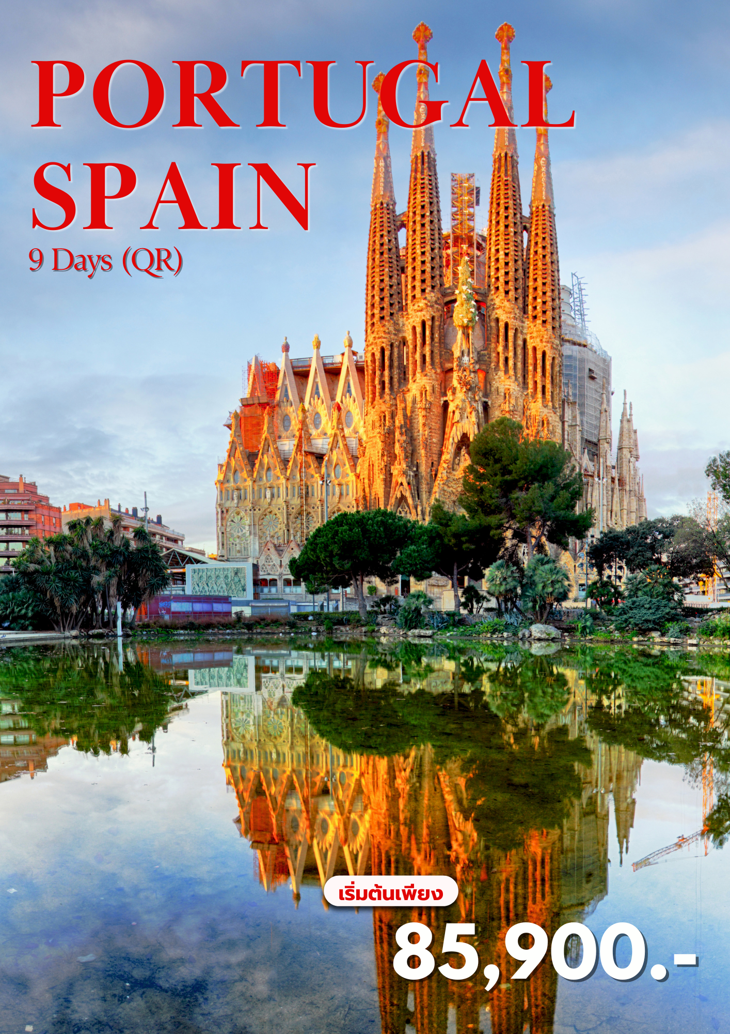
วันที่ | โปรแกรมท่องเที่ยว | เช้า | เที่ยง | เย็น | โรงแรม
1 | สนามบินสุวรรณภูมิ -สนามบินฮามัด (แวะเปลี่ยนเครื่อง) | 
2 | สนามบินลิสบอน – แหลมโรก้า - ซินตร้า - สะพาน Ponte 25 de Abril  อนุสาวรีย์ดิสคัฟเวอรี่ – หอคอยเบเล็ง – มหาวิหารเจอโรนิโมส์ |  |  |  | Ramada Lisbon by Wyndham  หรือระดับใกล้เคียง
3 | ลิสบอน - ฟาติมา – โบสถ์แม่พระฟาติมา – โกอิมบรา - มหาวิทยาลัยโกอิมบรา  ปอร์โต้ - จัตุรัสลิเบอร์ตี้ - สถานีรถไฟเซา เบนตู – มหาวิหารแห่งปอร์โต้ |  |  |  | Gaia Residence  หรือระดับใกล้เคียง
4 | ปอร์โต้ – ซาลามังก้า - พลาซ่า มายอร์ - อาวีล่า - เมร์คาโด กรานเด้  โบสถ์เซนต์ปีเตอร์แห่งอาวีล่า – เซโกเวีย – สะพานส่งน้ำ – กรุงแมดริด |  |  |  | Praga Hotel  หรือระดับใกล้เคียง
5 | กรุงแมดริด – โตเลโด – ประตูบิซากรา – อัลคาซาร์แห่งโตเลโด – มหาวิหารโตเลโด  รูปปั้นหมีเกาะต้นเชอรี่ - จัตุรัสปวยร์ตา เดลโซล - พลาซ่า มายอร์  เข้าชมพระราชวังหลวง - สนามรีล แมดริด – ระบำฟลามิงโก้ |  |  |  | Praga Hotel  หรือระดับใกล้เคียง
6 | กรุงแมดริด – ซาราโกซ่า - จัตุรัสปลาซา เดล ปีลาร์  มหาวิหารแม่พระแห่งเสาศักดิ์สิทธิ์ - บาร์เซโลน่า |  |  |  | Fira Congress  หรือระดับใกล้เคียง
7 | บาร์เซโลน่า - มอนต์เซอร์รัต – นั่งกระเช้า – มหาวิหารซานตามาเรีย เดอ มอนต์เซอร์รัต คาซา มิลา – จัสตุรัสคาตาลุนญ่า – ช้อปปิ้งถนนลารัมบลา |  |  |  | Fira Congress  หรือระดับใกล้เคียง
8 | บาร์เซโลน่า – มหาวิหารซากราด้า ฟามิเลีย – เข้าชม ปาร์ค กูเอล  ช้อปปิ้ง เอาท์เลท – เดินทางกลับ (แวะเปลี่ยนเครื่อง)
9 | สนามบินสุวรรณภูมิ

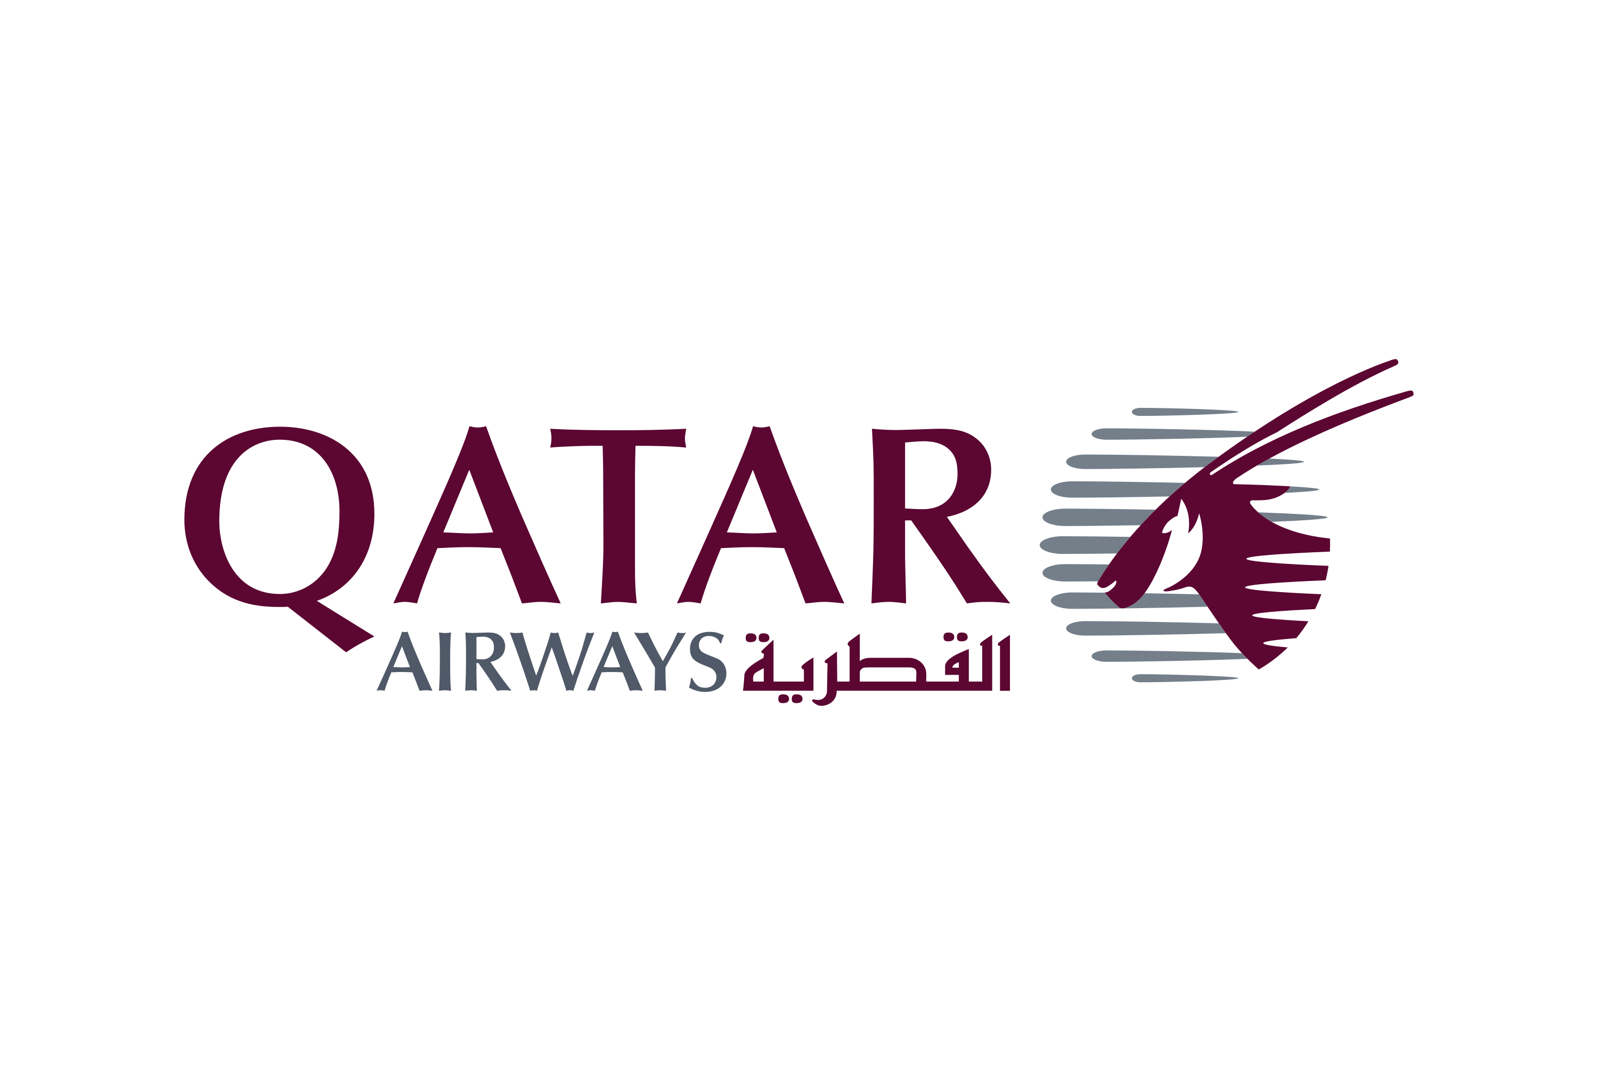
PORTUGAL – SPAIN(NORTH)
9 DAYS
Departure Flight / เที่ยวบินขาออก
ออก
เที่ยวบิน
BKK

ถึง
DOH
QR835
20.00 น.
22.35 น.
ออก
เที่ยวบิน
DOH
ถึง
EDI
QR343
01.05+1 น.
06.55+1 น.
Return Flight / เที่ยวบินขากลับ

ออก
เที่ยวบิน
LHR
ถึง
DOH
QR142
22.50 น.
06.00+1 น.
ออก
เที่ยวบิน
DOH
ถึง
BKK
QR826
08.30+1 น.
19.25+1 น.
Round – Trip Ticket
น้ำหนักกระเป๋า 25 กก.
สนามบินสุวรรณภูมิ
1

17.00 น. คณะผู้เดินทางพร้อมกัน ณ ท่าอากาศยานนานาชาติสุวรรณภูมิ อาคารผู้โดยสารระหว่างประเทศ ชั้น 4 เคาน์เตอร์ Q สายการบิน Qatar Airway โดยมีเจ้าหน้าที่มืออาชีพคอยให้การต้อนรับ และ อำนวยความสะดวกอย่างใกล้ชิดตลอดกระบวนการเช็คอิน
20.00 น ออกเดินทางสู่ กรุงโดฮา ประเทศกาต้าร์ เที่ยวบินที่ QR835
22.35 น. เดินทางถึงท่าอากาศยานนานาชาติฮามัด (แวะเปลี่ยนเครื่อง)
สนามบินลิสบอน – แหลมโรก้า - ซินตร้า - สะพาน Ponte 25 de Abril
อนุสาวรีย์ดิสคัฟเวอรี่ – หอคอยเบเล็ง – มหาวิหารเจอโรนิโมส์ (-/L/D)

2

01.05 น. นำท่านออกเดินทางสู่ สนามบินนานาชาติลิสบอน ประเทศโปรตุเกส โดย สายการบิน Qatar Airway เที่ยวบินที่ QR343 เดินทางเหนือระดับด้วยบริการระดับเวิลด์คลาสตลอดเส้นทาง
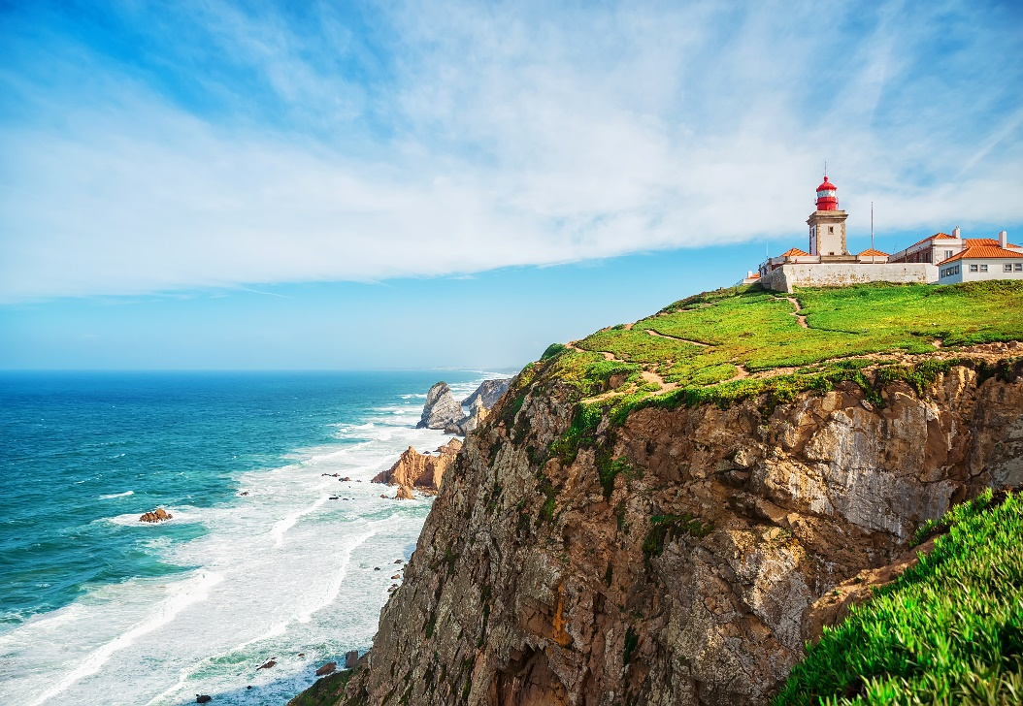
06.55 น. เดินทางถึง สนามบินนานาชาติลิสบอน ประเทศโปรตุเกส นำท่านผ่านขั้นตอนการตรวจคนเข้าเมืองและพิธีการทางศุลกากร และนำท่านขึ้นรถโค้ชเพื่อเดินทางสู่ แหลมโรก้า (Cabo da Roca) ซึ่งตั้งอยู่ ณ จุดปลายสุดทางทิศตะวันตกของทวีปยุโรป โดยตั้งอยู่บริเวณชายฝั่งของมหาสมุทรแอตแลนติก ท่ามกลางทัศนียภาพที่งดงามของหน้าผาสูงชันและเกลียวคลื่นแห่งมหาสมุทรที่ซัดสาดสู่ฝั่งอย่างยิ่งใหญ่ แหลมโรก้านับเป็นสถานที่ท่องเที่ยวที่เปี่ยมด้วยความหมายทางภูมิศาสตร์และประวัติศาสตร์ เป็นจุดที่นักเดินทางจากทั่วโลกต่างใฝ่ฝันจะได้มาเยือนสักครั้งหนึ่งในชีวิต ท่านสามารถเลือกซื้อประกาศนียบัตร (Certificate) เพื่อเป็นที่ระลึกจากการมาเยือนสถานที่แห่งนี้ โดยมีค่าใช้จ่ายประมาณท่านละ 11 ยูโร หากท่านสนใจสามารถสอบถาม

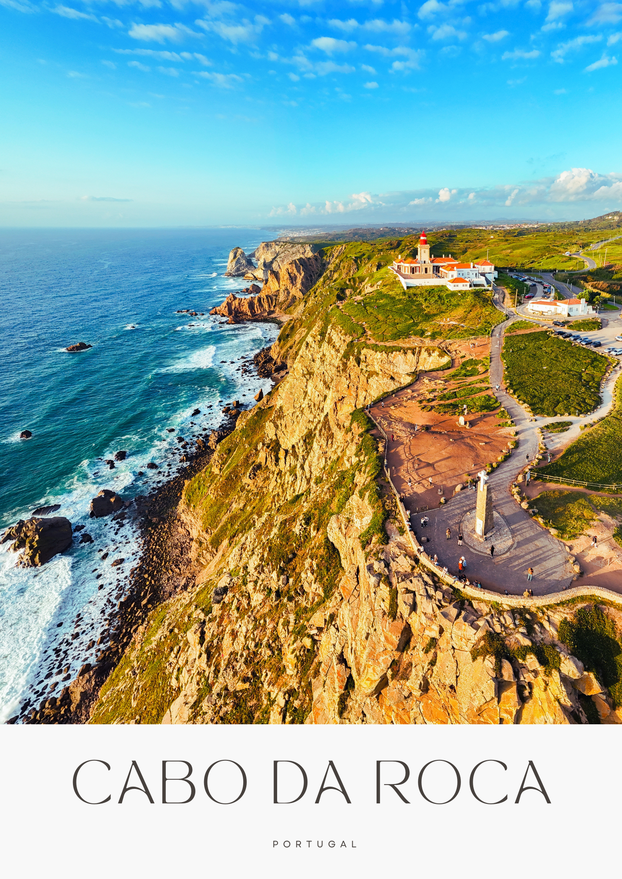

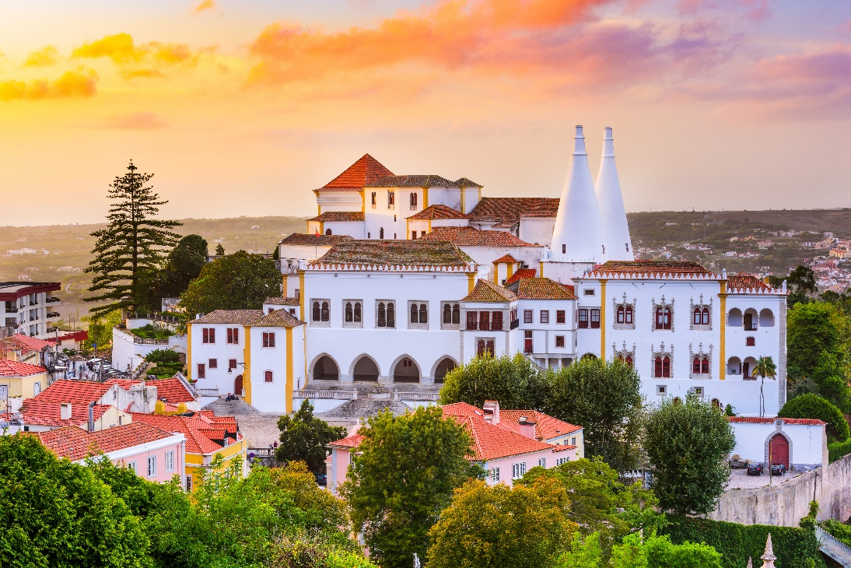
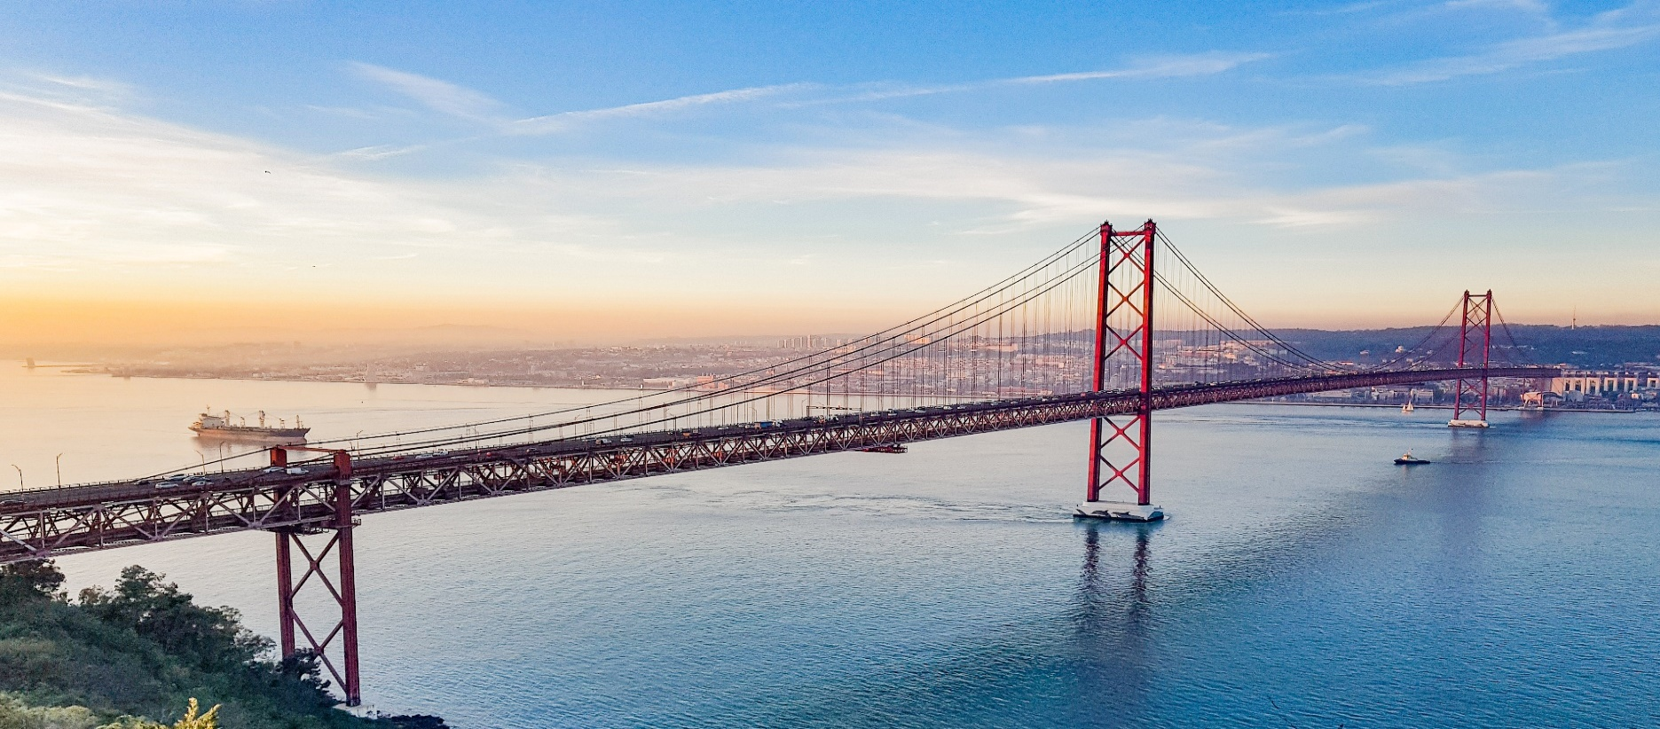
รายละเอียดเพิ่มเติมได้จากหัวหน้าทัวร์ นำทุกท่านเดินทางสู่ เมืองซินตร้า (Sintra) เมืองตากอากาศอันงดงามที่ตั้งอยู่ท่ามกลางขุนเขา ซึ่งเป็นที่ตั้งของพระราชวังและสถาปัตยกรรมที่สวยงามทรงคุณค่า ได้รับการขึ้นทะเบียนเป็นมรดกโลกโดยองค์การยูเนสโก (UNESCO) นำท่านเดินชมเขตเมืองเก่า ซึ่งมีประวัติศาสตร์ยาวนานมาตั้งแต่ศตวรรษที่ 11 สัมผัสบรรยากาศอันเงียบสงบของเมืองโบราณที่ยังคงความสวยงามด้วยอาคารสถาปัตยกรรมอันโดดเด่น และเต็มไปด้วยกลิ่นอายของวัฒนธรรมดั้งเดิม เพลิดเพลินกับการเดินชมทัศนียภาพอันน่าประทับใจของเมืองเก่าซินตร้า หนึ่งในเมืองที่งดงามที่สุดของประเทศโปรตุเกส นำทุกท่านเดินทางสู่กรุงลิสบอน (Lisbon) เมืองหลวงของประเทศโปรตุเกส ซึ่งตั้งอยู่ริมฝั่งแม่น้ำเตโช (Tejo River) อันงดงาม กรุงลิสบอนเป็นเมืองที่มีประวัติศาสตร์อันยาวนานกว่า 800 ปี และเป็นศูนย์กลางทางการเมือง เศรษฐกิจ และวัฒนธรรมที่สำคัญของประเทศ ระหว่างทางนำท่านชม “สะพาน 25 เมษายน” (Ponte 25 de Abril) ซึ่งเป็นสะพานแขวนที่ยาวที่สุดในทวีปยุโรป มีความโดดเด่นทั้งด้านวิศวกรรมและทัศนียภาพ เป็นอีกหนึ่งสัญลักษณ์สำคัญของกรุงลิสบอน
เที่ยง บริการอาหารกลางวัน ณ ภัตตาคาร
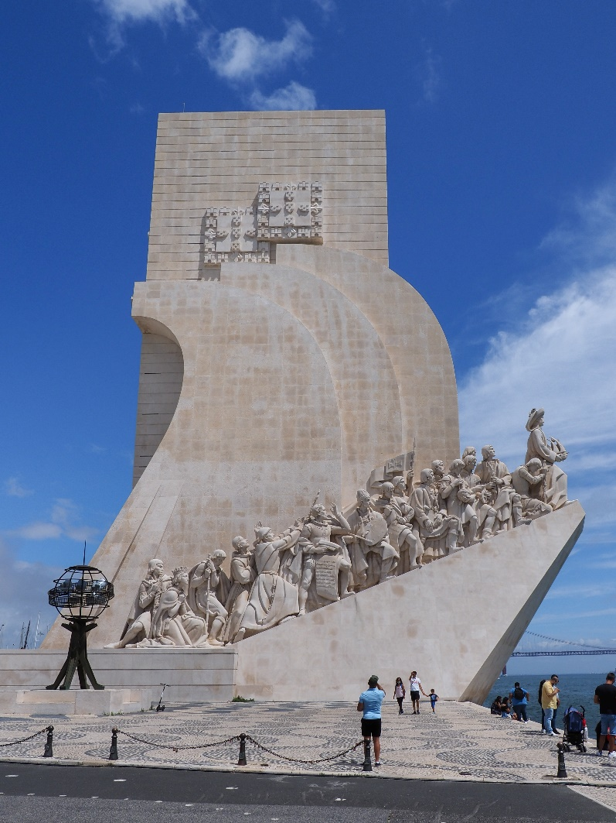
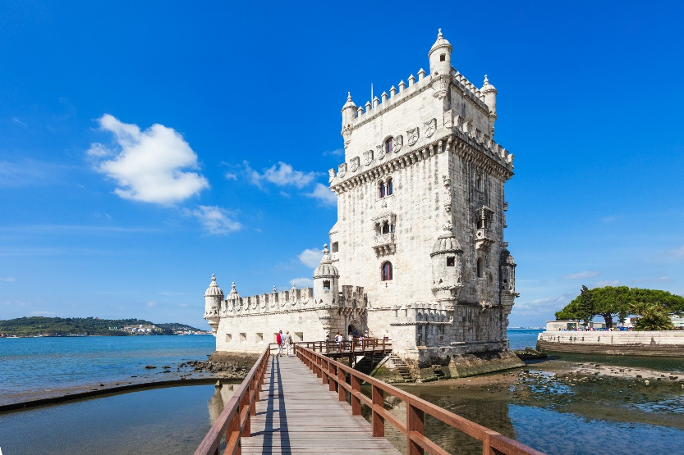
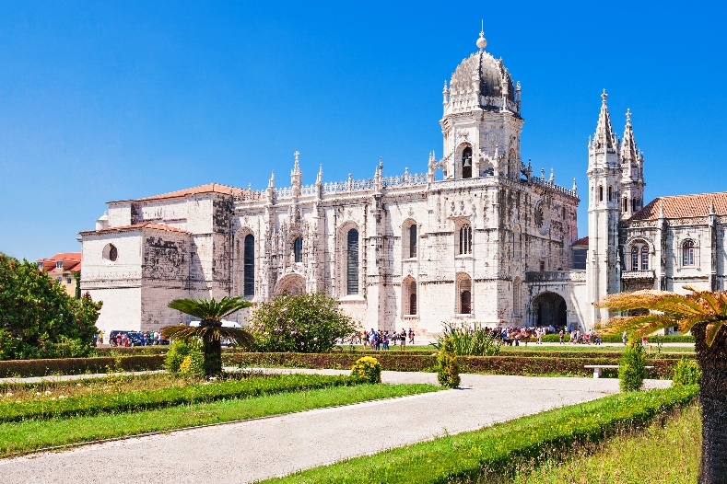
จากนั้นนำทุกท่านชม อนุสาวรีย์ดิสคัฟเวอรี่ (Padrão dos Descobrimentos) ซึ่งสร้างขึ้นในปี ค.ศ.1960 เพื่อรำลึกและเฉลิมฉลองวาระครบรอบ 500 ปีแห่งการสิ้นพระชนม์ของเจ้าชายเฮนรีแห่งโปรตุเกส หรือที่รู้จักกันในพระนาม “เฮนรี เดอะ เนวิเกเตอร์” (Henry the Navigator) ผู้มีบทบาทสำคัญในการสนับสนุนการเดินเรือและการสำรวจทางทะเลของโปรตุเกสในยุคแห่งการค้นพบจากนั้นนำท่านแวะเก็บภาพความประทับใจกับ หอคอยเบเล็ง (Belém Tower) สถาปัตยกรรมที่งดงามริมแม่น้ำเตโช ซึ่งเดิมสร้างขึ้นกลางน้ำเพื่อใช้เป็นป้อมปราการในการควบคุมเส้นทางการเดินเรือเข้า-ออกกรุงลิสบอน โดยที่นี่ถือเป็นจุดเริ่มต้นแห่งการเดินเรือสำรวจของนักเดินเรือชื่อก้องโลก “วาสโก ดากามา” (Vasco da Gama) นำท่านชมภายนอกของ มหาวิหารเจอโรนิโมส์ (Jeronimos Monastery) มหาวิหารในสถาปัตยกรรมแบบโกธิกผสมเรอเนซองส์ ซึ่งสร้างขึ้นเพื่อเป็นเกียรติแก่วาสโก ดากามา ผู้ประสบความสำเร็จในการเดินเรือไปถึงประเทศอินเดียในปี ค.ศ.1498 มหาวิหารแห่งนี้ได้รับการขึ้นทะเบียนเป็นมรดกโลกโดยองค์การยูเนสโก (UNESCO) และถือเป็นหนึ่งในสัญลักษณ์ทางประวัติศาสตร์และวัฒนธรรมที่สำคัญของโปรตุเกส
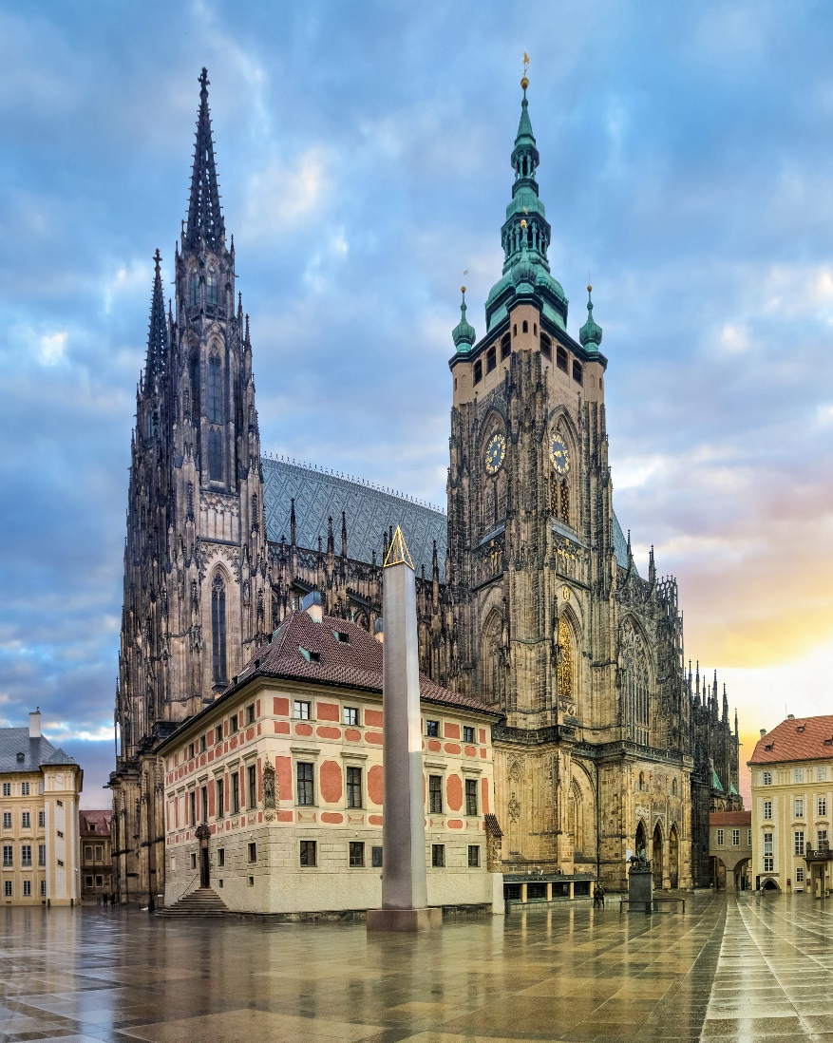
ค่ำ บริการอาหารค่ำ ณ ภัตตาคาร

ที่พัก : Ramada Lisbon by Wyndham หรือระดับใกล้เคียง

ลิสบอน - ฟาติมา – โบสถ์แม่พระฟาติมา – โกอิมบรา - มหาวิทยาลัยโกอิมบรา
ปอร์โต้ - จัตุรัสลิเบอร์ตี้ - สถานีรถไฟเซา เบนตู – มหาวิหารแห่งปอร์โต้ (B/L/D)

3

เช้า บริการอาหารเช้า ณ ห้องอาหารของโรงแรม
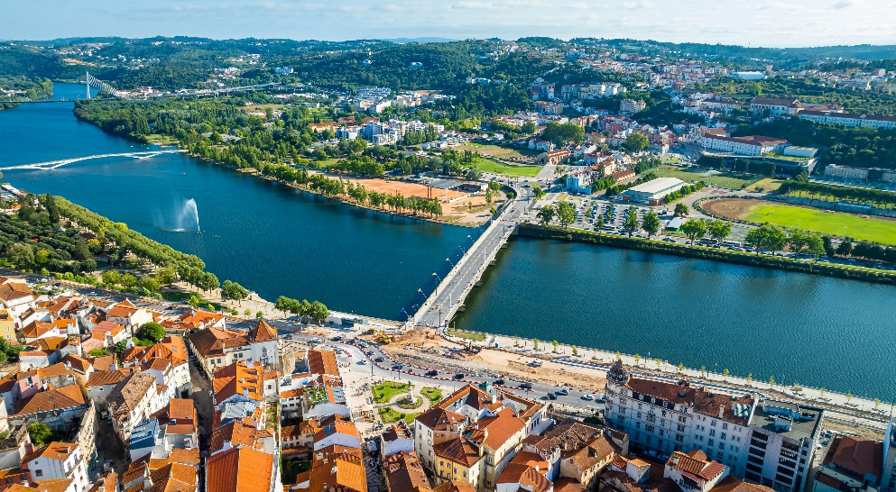
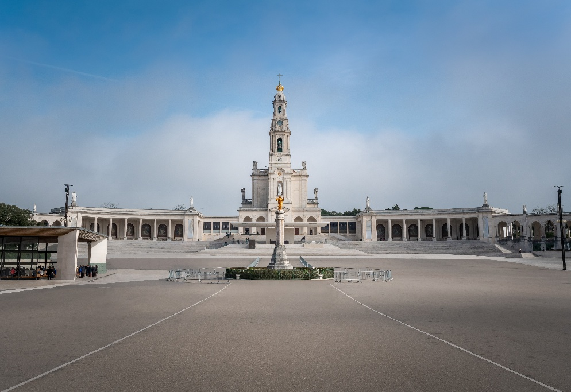
นำท่านออกเดินทางมุ่งหน้าสู่ เมืองฟาติมา Fátima เมืองแสวงบุญอันศักดิ์สิทธิ์ที่มีชื่อเสียงที่สุดแห่งหนึ่งของโลก เมืองเล็กๆ ที่อบอวลด้วยบรรยากาศแห่งความศรัทธา ความกลางธรรมชาติอันเงียบสงบ ซึ่งได้รับการยกย่องให้เป็นสถานที่สำคัญทางศาสนาที่ผู้คนจากนานาประเทศต่างใฝ่ฝันมาเยือนสักครั้งในชีวิต นำท่านเข้าชม โบสถ์แม่พระฟาติมา Basilica of Our Lady of the Rosary of Fátima สถานที่ศักดิ์สิทธิ์อันยิ่งใหญ่และเป็นศูนย์กลางแห่งความศรัทธาของคริสตศาสนิกชนทั่วโลก โบสถ์อันงดงามแห่งนี้สร้างขึ้นเพื่อรำลึกถึงเหตุการณ์การประจักษ์ของพระแม่มารี ณ เมืองฟาติมา ภายในประดิษฐานสุสานของเด็กเลี้ยงแกะทั้งสามผู้ได้รับนิมิตศักดิ์สิทธิ์ พร้อมให้ท่านได้สัมผัสบรรยากาศแห่งความสงบ และเปี่ยมด้วยพลังแห่งศรัทธา จากนั้นนำท่านออกเดินทางสู่ เมืองโกอิมบรา Coimbra เมืองแห่งประวัติศาสตร์อันทรงคุณค่า ริมฝั่งแม่น้ำมอนเดโก อดีตราชธานีเก่าแห่งโปรตุเกสที่เปี่ยมด้วยมนต์ขลังและกลิ่นอายวัฒนธรรมอันเก่าแก่ โดดเด่นด้วยสถาปัตยกรรมคลาสสิกและบรรยากาศเมืองมหาวิทยาลัยที่มีชื่อเสียงที่สุดแห่งหนึ่งของยุโรป
เที่ยง บริการอาหารกลางวัน ณ ภัตตาคาร
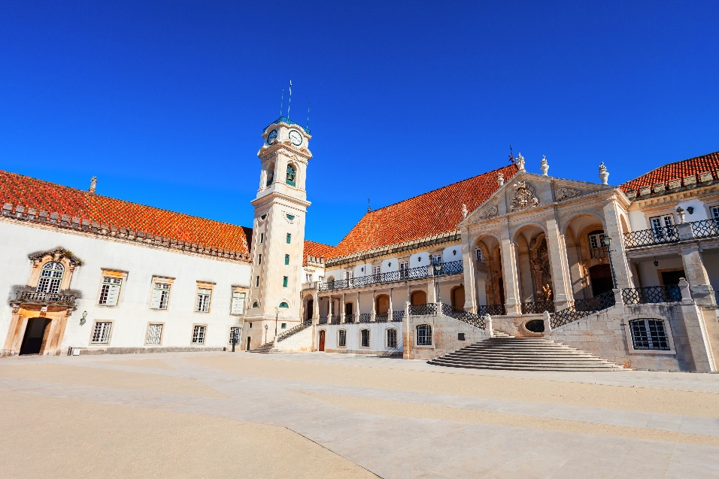
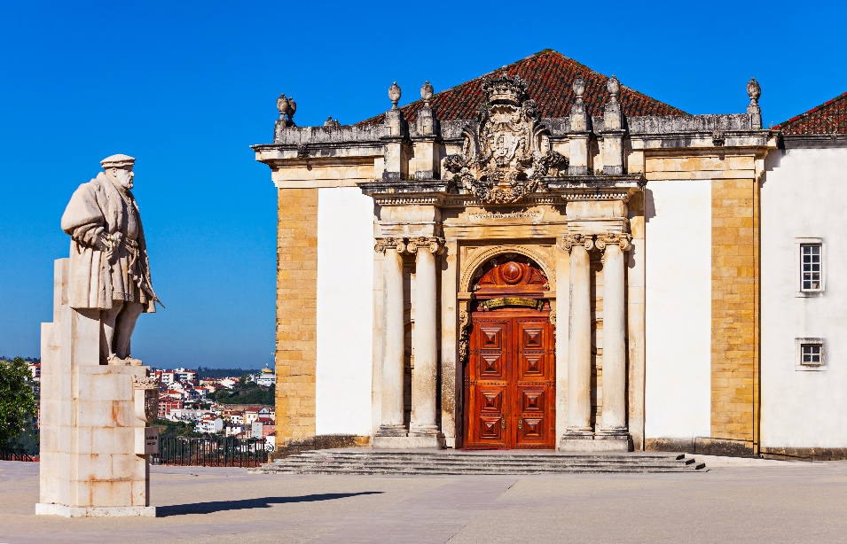
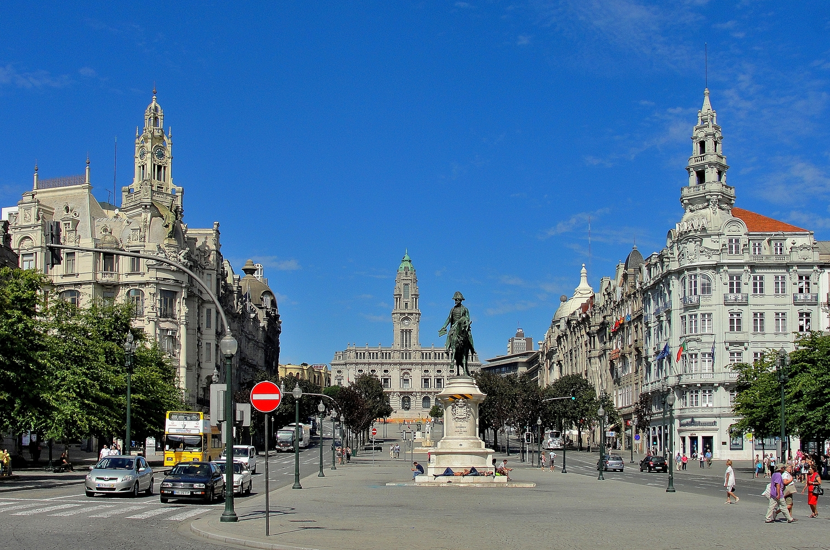
นำท่านชม มหาวิทยาลัยโกอิมบรา University of Coimbra มหาวิทยาลัยที่เก่าแก่ที่สุดในประเทศโปรตุเกสและหนึ่งในมหาวิทยาลัยอันทรงคุณค่าที่เก่าแก่ที่สุดในยุโรป ก่อตั้งขึ้นเมื่อปี ค.ศ. 1290 และได้รับการขึ้นทะเบียนเป็นมรดกโลกโดยองค์การยูเนสโก UNESCO อีกทั้งยังมีความโดดเด่นด้วยสถาปัตยกรรมอันงดงาม บรรยากาศคลาสสิกเปี่ยมมนต์เสน่ห์ สะท้อนกลิ่นอายแห่งวิชาการและประวัติศาสตร์ที่สืบทอดยาวนานหลายร้อยปี อีกทั้งภายในบริเวณมหาวิทยาลัยยังเป็นที่ตั้งของ Paço das Escolas หรือ Coimbra Royal Palace หรือ อดีตพระราชวังหลวงแห่งโกอิมบรา ซึ่งถูกปรับเปลี่ยนให้เป็นส่วนหนึ่งของมหาวิทยาลัยในสมัยพระเจ้าคิงส์จอห์นที่ 3 John III of Portugal ในปี ค.ศ.1537 แต่ยังคงไว้ด้วยศิลปะสไตล์บาร็อคอันงดงาม จากนั้นนำท่านออกเดินทางมุ่งหน้าสู่ เมืองปอร์โต้ Porto เมืองท่าเก่าแก่ริมฝั่งแม่น้ำโดรู เมืองที่มีขนาดใหญ่เป็นอันดับสองของประเทศโปรตุเกส ที่เต็มเปี่ยมด้วยเสน่ห์แห่งประวัติศาสตร์ วัฒนธรรม และสถาปัตยกรรมอันงดงาม โดดเด่นด้วยอาคารสีสันสไตล์ยุโรปคลาสสิก ถนนหินสายเก่า และบรรยากาศสุดโรแมนติกอันเป็นเอกลักษณ์ จนได้รับการขึ้นทะเบียนเป็นเมืองมรดกโลกโดยองค์การยูเนสโก UNESCO นำท่านชม จัตุรัสลิเบอร์ตี้ Praça da Liberdade จัตุรัสหลักและศูนย์กลางทางประวัติศาสตร์ของเมืองปอร์โต้ ตั้งอยู่ในเขต ซานตู อิลเดฟอนโซ Santo Ildefonso โดยเชื่อมต่อระหว่างเมืองเก่ากับส่วนเมืองสมัยใหม่ โดดเด่นด้วยสถาปัตยกรรมศตวรรษที่ 18 อันงดงาม มีรูปปั้นของพระเจ้าเปดรูที่ 5 แห่งโปรตุเกส Pedro IV of Portugal ตั้งอยู่กลางจัตุรัส และทางด้านเหนือมีอาคารศาลาว่าการเมืองเป็นจุดเด่นสำคัญ
Praça da Liberdade

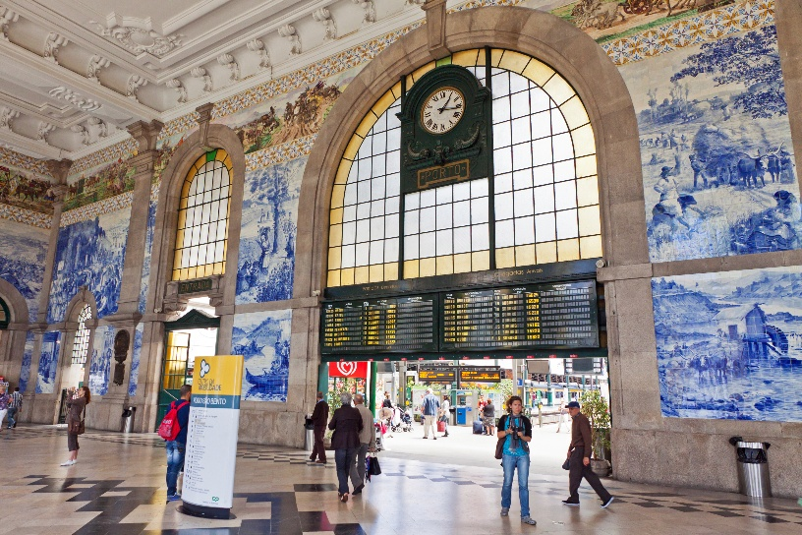
จากนั้นนำท่านชม สถานีรถไฟเซา เบนตู São Bento Railway Station เป็นสถานีรถไฟเก่าแก่และมีชื่อเสียงที่สุดแห่งหนึ่งของปอร์โต้ Porto Cathedral มหาวิหารเก่าแก่คู่บ้านคู่เมืองของนครปอร์โต้ ศาสนสถานสำคัญที่มีประวัติยาวนานตั้งแต่ศตวรรษที่ 12 โดดเด่นด้วยสถาปัตยกรรมผสมผสานระหว่างโรมาเนสก์ โกธิก และบาร็อคอย่างลงตัว ตั้งตระหง่านบนเนินเขา มอบทัศนียภาพงดงามของตัวเมืองและแม่น้ำโดรูเบื้องล่าง อีกทั้งยังเป็นหนึ่งในจุดชมวิวที่งดงามที่สุดของเมืองปอร์โต้ ให้ท่านได้สัมผัสความขลังและมนต์เสน่ห์แห่งศรัทธาอย่างใกล้ชิด
ค่ำ บริการอาหารค่ำ ณ ภัตตาคาร
ที่พัก : Gaia Residence หรือระดับใกล้เคียง

ปอร์โต้ – ซาลามังก้า - พลาซ่า มายอร์ - อาวีล่า - เมร์คาโด กรานเด้
โบสถ์เซนต์ปีเตอร์แห่งอาวีล่า – เซโกเวีย – สะพานส่งน้ำ – กรุงแมดริด (B/L/D)

4

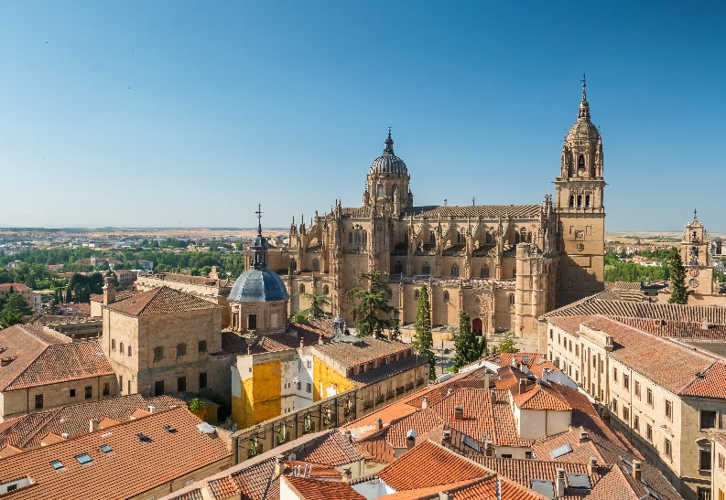
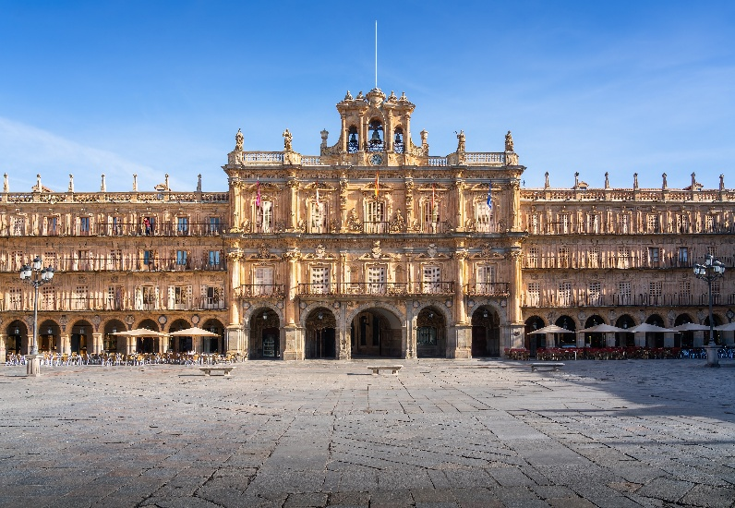
เช้า บริการอาหารเช้า ณ ห้องอาหารของโรงแรม
นำท่านออกเดินทางมุ่งหน้าสู่ เมืองซาลามังก้า Salamanca เมืองมรดกโลก UNESCO อันทรงคุณค่าแห่งประเทศสเปน เมืองมหาวิทยาลัยเก่าแก่ที่เปี่ยมไปด้วยกลิ่นอายแห่งประวัติศาสตร์และวัฒนธรรมอันรุ่งเรือง โดดเด่นด้วยสถาปัตยกรรมหินทรายสีทองอร่ามที่งดงามเป็นเอกลักษณ์ จนได้รับสมญานามว่า “เมืองทองคำ” (La Dorada) พร้อมบรรยากาศเมืองเก่าที่มีชีวิตชีวาและเต็มไปด้วยมนต์เสน่ห์แห่งยุโรปยุคโบราณ
เที่ยง บริการอาหารกลางวัน ณ ภัตตาคาร
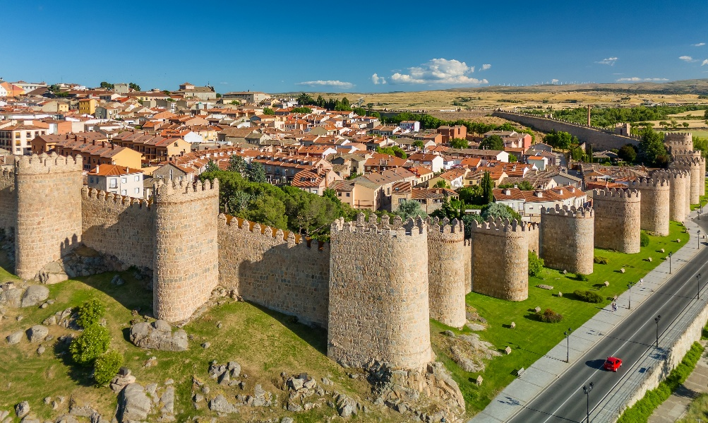
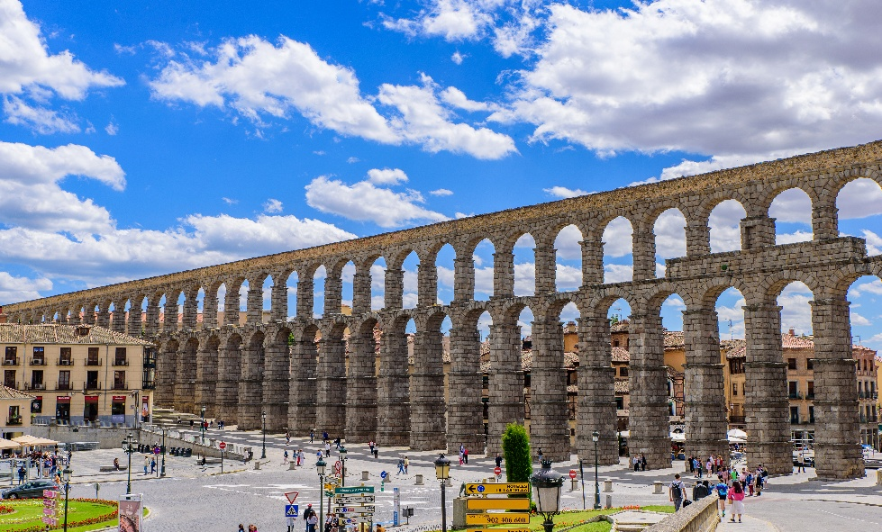
นำท่านชม พลาซ่า มายอร์ Plaza Mayor จัตุรัสหลักและศูนย์กลางของเมืองซาลามังก้า ถือเป็นหนึ่งในจัตุรัสสาธารณะที่สวยที่สุดในยุโรปอีกแห่งหนึ่ง จัตุรัสนี้ถูกสร้างขึ้นในสมัยช่วงศตวรรษที่ 18 ในศิลปะสไตล์บาโรก มีอาคารล้อมรอบทั้งสี่ด้านอย่างสมมาตร ใช้เป็นทั้งพื้นที่พบปะสังสรรค์ ตลาด ร้านกาแฟ และกิจกรรมสาธารณะต่าง ๆ ของเมือง ตรงกลางจัตุรัสมีรูปปั้นของพระเจ้าเฟลิเปที่ 3 แห่งสเปน Philip III of Spain ซึ่งเป็นจุดเด่นสำคัญ จากนั้นนำท่านเดินทางสู่ เมืองอาวีล่า Avila เมืองมรดกโลก UNESCO อันทรงคุณค่าแห่งประเทศสเปน โดดเด่นด้วยกำแพงเมืองโบราณที่ยังคงสภาพสมบูรณ์ที่สุดแห่งหนึ่งในยุโรป รายล้อมไปด้วยทัศนียภาพอันงดงามของเมืองเก่าและบรรยากาศเงียบสงบเปี่ยมเสน่ห์ นำท่านชม เมร์คาโด กรานเด้ Mercado Grande จัตุรัสหรือพื้นที่ตลาดสดขนาดใหญ่ในเมืองอาวีล่า แต่ในปัจจุบันพื้นที่นี้ไม่ได้เป็นตลาดสดขนาดใหญ่แล้วเหมือนในอดีต แต่ทำหน้าที่เป็นจัตุรัสกลางเมืองที่กว้างขวาง ใช้เป็นจุดพบปะ ร้านอาหาร คาเฟ่ และพื้นที่กิจกรรมต่าง ๆ ของเมือง นำท่านชม โบสถ์เซนต์ปีเตอร์แห่งอาวีล่า Parish of St. Peter the Apostle โบสถ์คาทอลิกเก่าแก่ในเมืองอาวีล่า ประเทศสเปน ตั้งอยู่ใกล้กำแพงเมืองยุคกลางอันมีชื่อเสียงของอาวีล่า ถูกสร้างขึ้นราวคริสต์ศตวรรษที่ 12–13 โดยสถาปัตยกรรมสไตล์โรมาเนสก์ โดดเด่นด้วยหน้าต่างกุหลาบ (Rose Window) ขนาดใหญ่ด้านหน้าโบสถ์ ภายในมีแท่นบูชาแบบเรอเนสซองส์ เพดานโค้งหิน และบรรยากาศยุคกลาง เป็นหนึ่งในโบสถ์สำคัญทางประวัติศาสตร์ของเมืองอาบีลา ซึ่งได้รับการขึ้นทะเบียนเป็นมรดกโลกของยูเนสโก UNESCOจากนั้นนำท่านเดินทางสู่ เมืองเซโกเวีย Segovia เมืองประวัติศาสตร์ในแคว้นกัสติยาและเลออน ทางตอนกลางของประเทศสเปน อยู่ห่างจากกรุงมาดริดประมาณ 90 กิโลเมตร และได้รับการขึ้นทะเบียนเป็นมรดกโลกโดยยูเนสโก UNESCO ตั้งแต่ปี 1985 เมืองเก่ามีบรรยากาศยุโรปยุคกลาง ไม่ว่าจะเป้น ถนนหิน และอาคารเก่าแก่อันสวยงาม นำท่านชม สะพานส่งน้ำแห่งเซโกเบีย Aqueduct of Segovia ท่อส่งน้ำโบราณสมัยโรมันอายุกว่า 2,000 ปี สร้างขึ้นราวคริสต์ศตวรรษที่ 1–2 ในสมัยจักรวรรดิโรมัน หนึ่งในสัญลักษณ์สำคัญของเมืองเซโกเวีย ใช้ลำเลียงน้ำจากภูเขาเข้าสู่ตัวเมืองเซโกเบีย สร้างขึ้นจากหินแกรนิตขนาดใหญ่โดยไม่
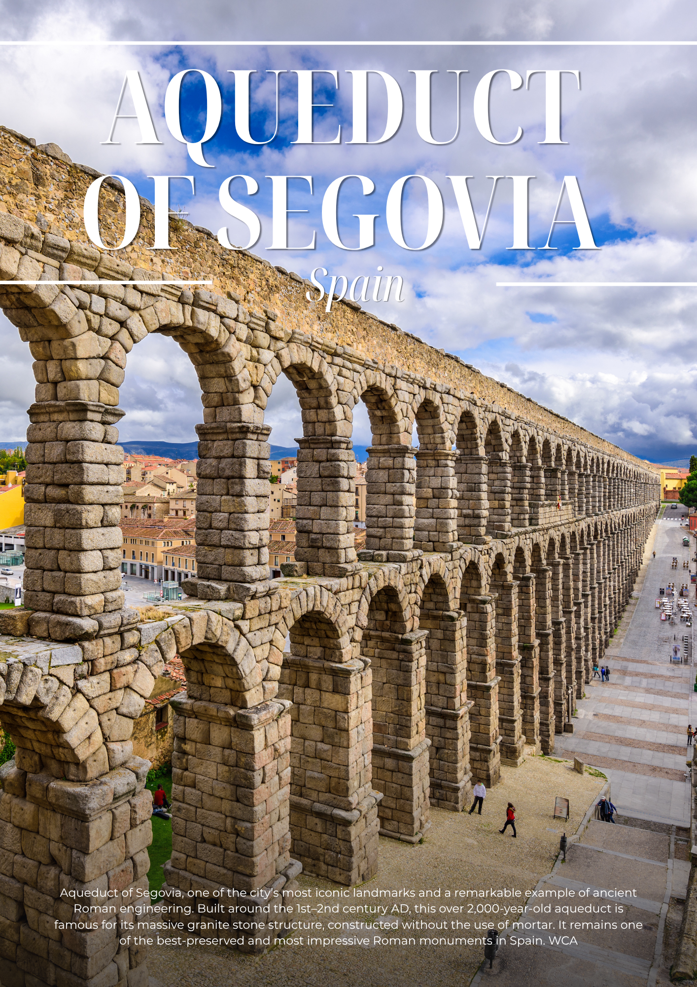
ใช้ปูนเชื่อม มีความยาวรวมประมาณ 15 กิโลเมตร นับเป็นผลงานวิศวกรรมอันน่าทึ่งแห่งยุคโรมัน และได้รับการขึ้นทะเบียนเป็นมรดกโลกโดยยูเนสโก UNESCO นำท่านออกเดินทางมุ่งหน้าสู่ กรุงแมดริด
ค่ำ บริการอาหารค่ำ ณ ภัตตาคาร
ที่พัก : Praga Hotel หรือระดับใกล้เคียง

กรุงแมดริด – โตเลโด – ประตูบิซากรา – อัลคาซาร์แห่งโตเลโด – มหาวิหารโตเลโด
รูปปั้นหมีเกาะต้นเชอรี่ - จัตุรัสปวยร์ตา เดลโซล - พลาซ่า มายอร์
เข้าชมพระราชวังหลวง - สนามรีล แมดริด – ระบำฟลามิงโก้ (B/L/D)

5

เช้า บริการอาหารเช้า ณ ห้องอาหารของโรงแรม
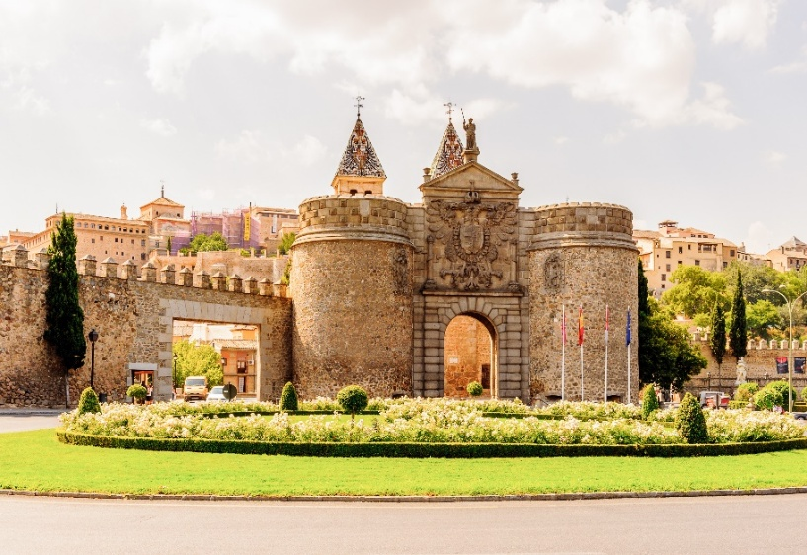
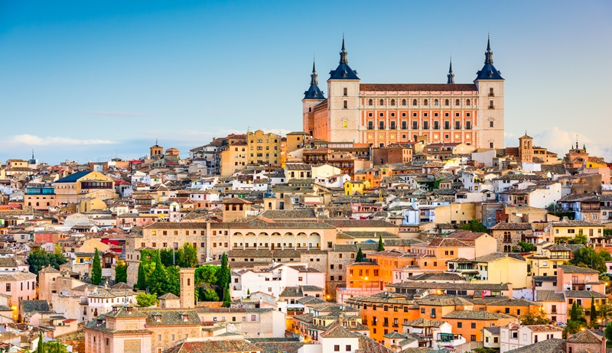
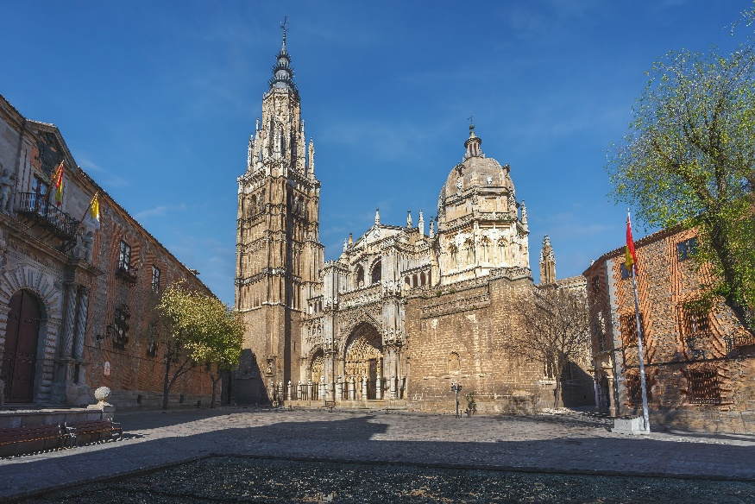
นำท่านออกเดินทางสู่ เมืองโตเลโด Toledo อดีตเมืองหลวงเก่าแก่แห่งสเปนก่อนย้ายไปยังกรุงแมดริด เมืองมรดกโลก UNESCO ที่ได้รับการขนานนามว่า “นครแห่งสามวัฒนธรรม” อันเป็นดินแดนที่ชาวคริสต์ มุสลิม และยิว เคยอาศัยอยู่ร่วมกันอย่างรุ่งเรือง อย่างโดดเด่น พร้อมสัมผัสเสน่ห์ของเมืองโบราณที่เต็มไปด้วยสถาปัตยกรรมและประวัติศาสตร์อันทรงคุณค่า นำท่านชม ประตูบิซากรา Puerta de Bisagra ประตูเมืองเก่าแก่ที่เป็นสัญลักษณ์สำคัญที่สุดแห่งหนึ่งของเมืองโตเลโด (Toledo) ประเทศสเปน เดิมสร้างโดยชาวมัวร์ (ชาวอาหรับ) ในช่วงศตวรรษที่ 10 และได้รับการปรับปรุงใหม่ในยุคเรเนสซองส์เมื่อศตวรรษที่ 16 ปัจจุบันเป็นทางเข้าหลักสู่เขตเมืองเก่า นำท่านชม อัลคาซาร์แห่งโตเลโด Alcázar de Toledo ป้อมปราการหินรูปสี่เหลี่ยมจัตุรัสขนาดใหญ่ และพระราชวังเก่าแก่ที่ตั้งอยู่บนจุดสูงสุดของเมืองโตเลโด ประเทศสเปน ถือเป็นหนึ่งในสัญลักษณ์สำคัญของเมืองและยังสามารถมองเห็นได้อย่างโดเด่นจากระยะไกล เดิมเป็นพระราชวังโรมันยุคศตวรรษที่ 3 ต่อมาถูกบูรณะและปัจจุบันเป็นที่ตั้งของ พิพิธภัณฑ์กองทัพ (Museo del Ejército) ซึ่งจัดแสดงประวัติศาสตร์ทางการทหารที่สำคัญ นำท่านชม มหาวิหารโตเลโด Toledo Cathedral หรือชื่ออย่างเป็นทางการคือ Santa Iglesia Catedral Primada de Toledo เป็นมหาวิหารนิกายโรมันคาทอลิกที่สำคัญที่สุดแห่งหนึ่งในประเทศสเปน มาอย่างยาวนาน และได้รับการยกย่องว่าเป็นผลงานชิ้นเอกของสถาปัตยกรรมโกธิคยุคไฮโกธิค (High Gothic) ในคาบสมุทรไอบีเรีย ตั้งอยู่ใจกลางเมืองเก่าโตเลโด
เที่ยง บริการอาหารกลางวัน ณ ภัตตาคารอาหารท้องถิ่น!!! เมนูพิเศษ หมูหันสเปน (อาหารประจำชาติสเปน)
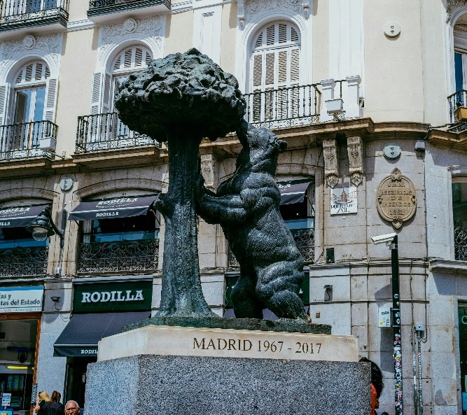
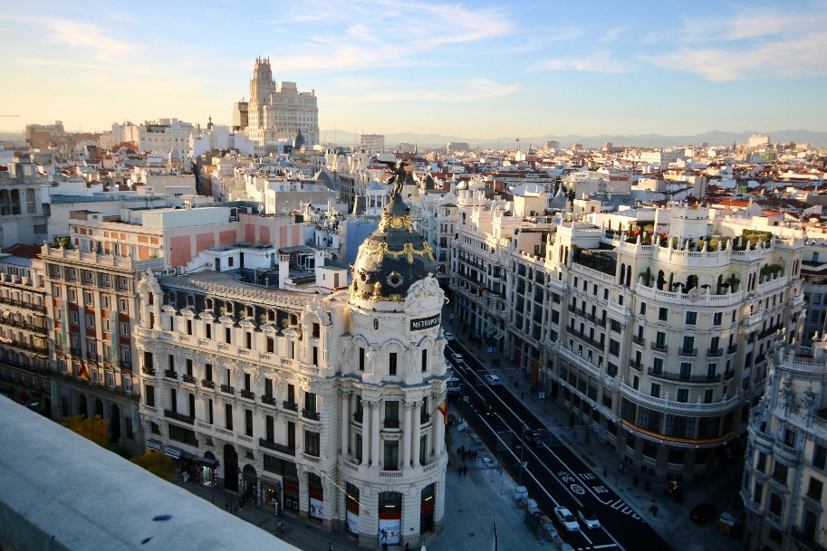
นำท่านออกเดินทางสู่ กรุงแมดริด Madrid เป็นเมืองหลวงและเมืองที่ใหญ่ที่สุดของประเทศสเปน ตั้งอยู่บริเวณใจกลางคาบสมุทรไอบีเรีย เป็นศูนย์กลางทั้งทางการเมือง เศรษฐกิจ วัฒนธรรม และการปกครองของประเทศ โดยมาดริดขึ้นชื่อว่าเป็นเมืองที่มีพลังขับเคลื่อนสูง เต็มไปด้วยสถาปัตยกรรมเก่าแก่อันงดงามผสมผสานกับวิถีชีวิตสมัยใหม่ และวัฒนธรรมที่เปิดกว้างอย่างมีชีวิตชีวา นำท่านชม รูปปั้นหมีเกาะต้นเชอรี่ Statue of the Bear and the Strawberry Tree อีกหนึ่งสัญลักษณ์สำคัญแห่งกรุงมาดริด รูปปั้นหมีกำลังเอื้อมเกาะต้นเชอรี่ซึ่งเป็นตราประจำเมือง ตั้งอยู่บริเวณ จัตุรัสปวยร์ตา เดลโซล Puerta del Sol จุดศูนย์กลางอันคึกคักและเป็นแลนด์มาร์กยอดนิยมสำหรับนักท่องเที่ยวจากทั่วโลก ถือเป็น “หัวใจ” ของเมือง ทั้งด้านประวัติศาสตร์ การเดินทาง และชีวิตผู้คน อีกทั้งยังเป็น จุดกิโลเมตรศูนย์ของสเปนที่เรียกว่า “Kilómetro Cero” ซึ่งใช้เป็นจุดเริ่มต้นวัด
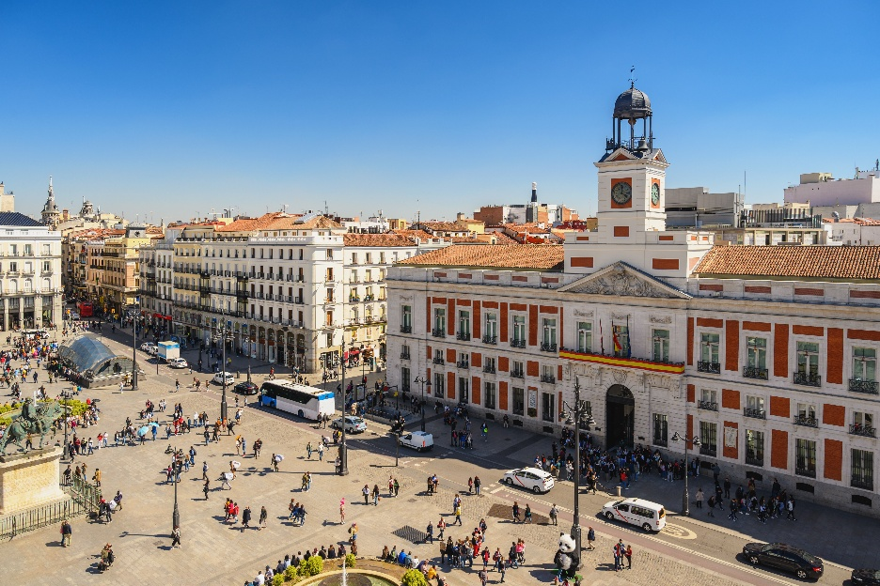
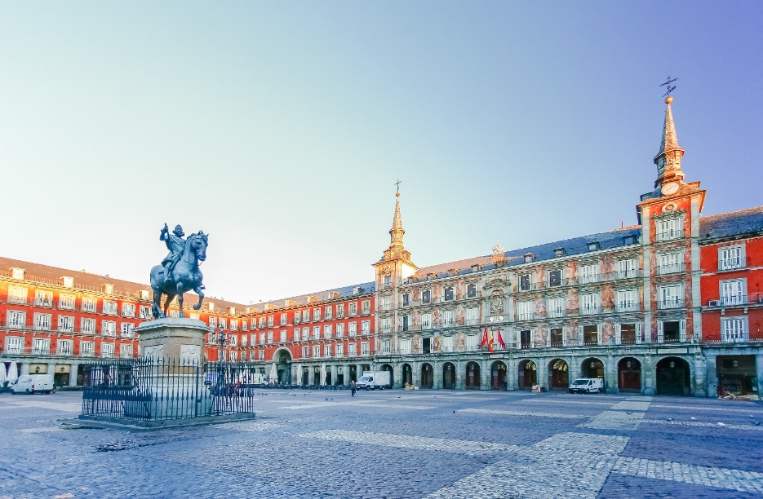
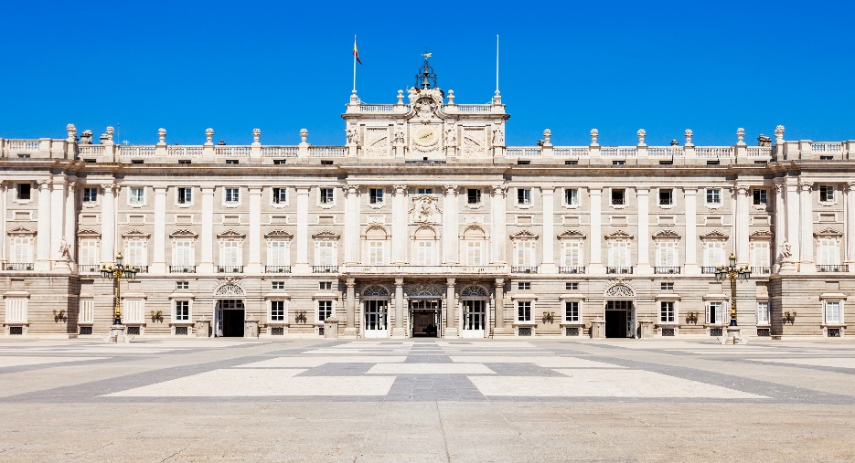
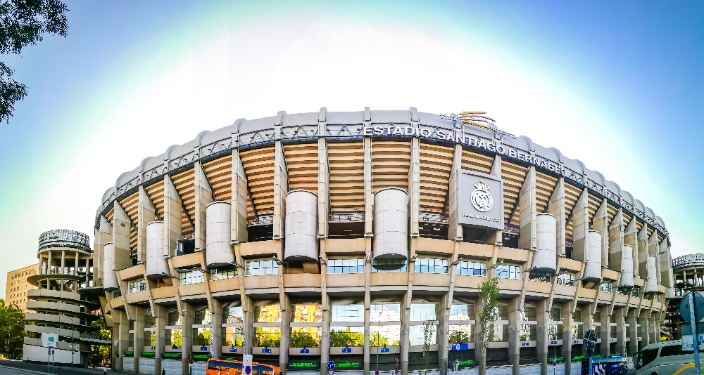
ระยะทางทั่วประเทศ นำท่านเดินทางเข้าสู่ พลาซ่า มายอร์ Plaza Mayor จัตุรัสกลางเมืองที่มีชื่อเสียงที่สุดแห่งหนึ่งของประเทศสเปน ตั้งอยู่ใจกลางกรุงมาดริด และเป็นสถานที่ที่เปี่ยมไปด้วยบรรยากาศทางประวัติศาสตร์อันยาวนาน โดยเริ่มก่อสร้างในปี ค.ศ. 1619 พลาซ่า มายอร์เคยเป็นศูนย์กลางของกิจกรรมสำคัญหลากหลาย ทั้งพิธีทางศาสนา ตลาดนัด การเฉลิมฉลอง ตลอดจนพิธีราชสำนักแม้จะต้องเผชิญกับเหตุเพลิงไหม้ครั้งใหญ่ถึงสามครั้งในปี ค.ศ. 1631, 1670 และ 1790 แต่จัตุรัสแห่งนี้ก็ได้รับการบูรณะและปรับปรุงมาอย่างต่อเนื่อง จนแล้วเสร็จสมบูรณ์ในรูปแบบปัจจุบันเมื่อปี ค.ศ. 1854 นำท่านเข้าชม พระราชวังหลวงแห่งกรุงแมดริด (Royal Palace of Madrid) (ขอสงวนสิทธิ์ในการงดเข้าชมภายในพระราชวัง ในกรณีที่มีการจัดพิธีการสำคัญหรือกิจกรรมของราชสำนัก โดยอาจปรับเปลี่ยนโปรแกรมเข้าชมยังสถานที่อื่นๆแทน) พระราชวังหลวงแห่งนี้ตั้งอยู่บนเนินเขาริมแม่น้ำแมนซานาเรส (Manzanares) โดดเด่นด้วยความโอ่อ่า สง่างาม และงดงามไม่แพ้พระราชวังใดในทวีปยุโรป เริ่มก่อสร้างในปี ค.ศ. 1738 ด้วยวัสดุหินทั้งหลัง ภายใต้สถาปัตยกรรมแบบบาร็อคผสมผสานระหว่างศิลปะฝรั่งเศสและอิตาเลียนอย่างลงตัว ภายในพระราชวังประกอบด้วยห้องต่าง ๆ มากกว่า 2,830 ห้อง ที่ได้รับการตกแต่งอย่างวิจิตรบรรจง ทั้งยังเป็นที่เก็บรักษาผลงานศิลปะชิ้นสำคัญจากจิตรกรชื่อดังในยุคนั้น นำท่านชม สนามฟุตบอล ซานเตียโก เบร์นาเบว Estadio Santiago Bernabéu คือสนามเหย้าของทีม รีล แมดริด Real Madrid หนึ่งในสโมสรฟุตบอลที่ยิ่งใหญ่และประสบความสำเร็จที่สุดในโลก ตั้งอยู่ในใจกลาง กรุงแมดริด ประเทศสเปน

Estadio Santiago Bernabéu
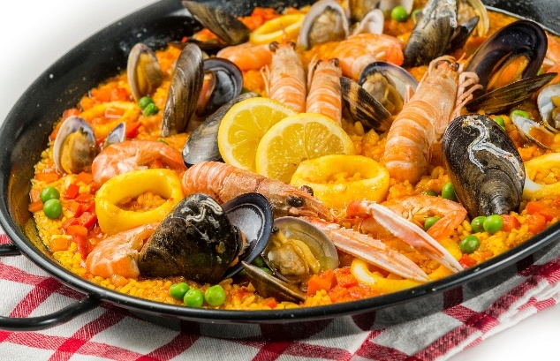
ค่ำ บริการอาหารค่ำ ณ ภัตตาคารอาหารท้องถิ่น พิเศษ!!! ให้ท่านได้ลิ้มลองอาหารประจำชาติสเปน “ข้าวผัดสเปน” อาหารจานเอกของประเทศสเปนที่มีชื่อเสียงไปทั่วโลก โดยถือเป็นสัญลักษณ์ทางวัฒนธรรมอันสำคัญ ที่สะท้อนถึงวิถีชีวิต ความเรียบง่าย และความรักในการรวมกลุ่มของชาวสเปน
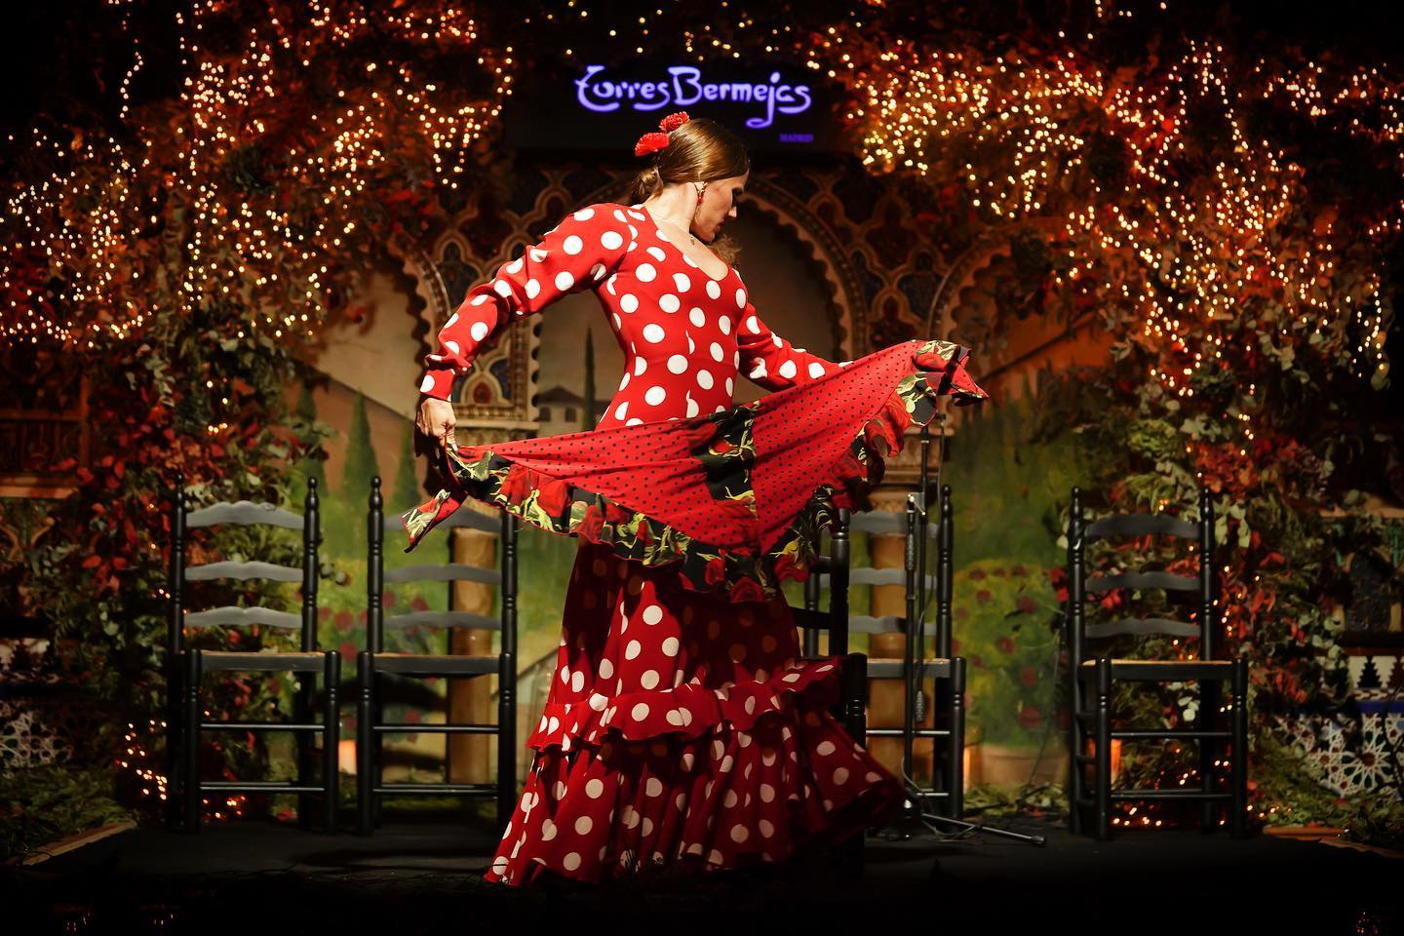
จากนั้นให้ท่านได้ชม “ระบำฟลามิงโก้” ศิลปะการแสดงอันทรงเสน่ห์ของประเทศสเปน ที่ผสมผสานการร้องเพลง, การเล่นกีตาร์, การเต้นระบำ และจังหวะปรบมือ เข้าด้วยกันอย่างกลมกลืน อีกทั้งยังได้มีการถ่ายทอดอารมณ์ความรู้สึกที่ลึกซึ้ง ทั้งความรัก ความเศร้า ความหวัง และพลังชีวิต ผ่านท่าทางที่สง่างาม การเคลื่อนไหวที่ทรงพลัง และจังหวะที่เร้าใจ เสียงร้องที่เปล่งออกมานั้น เปรียบเสมือนบทกวีที่เล่าขานเรื่องราวของชีวิตอย่างจริงใจและซาบซึ้ง ในปี ค.ศ. 2010 ยูเนสโก (UNESCO) ได้ขึ้นทะเบียนฟลามิงโก้เป็น "มรดกทางวัฒนธรรมที่จับต้องไม่ได้ของมนุษยชาติ"
ที่พัก : Praga Hotel หรือระดับใกล้เคียง

กรุงแมดริด – ซาราโกซ่า - จัตุรัสปลาซา เดล ปีลาร์
มหาวิหารแม่พระแห่งเสาศักดิ์สิทธิ์ - บาร์เซโลน่า (B/L/D)

6

เช้า บริการอาหารเช้า ณ ห้องอาหารของโรงแรม
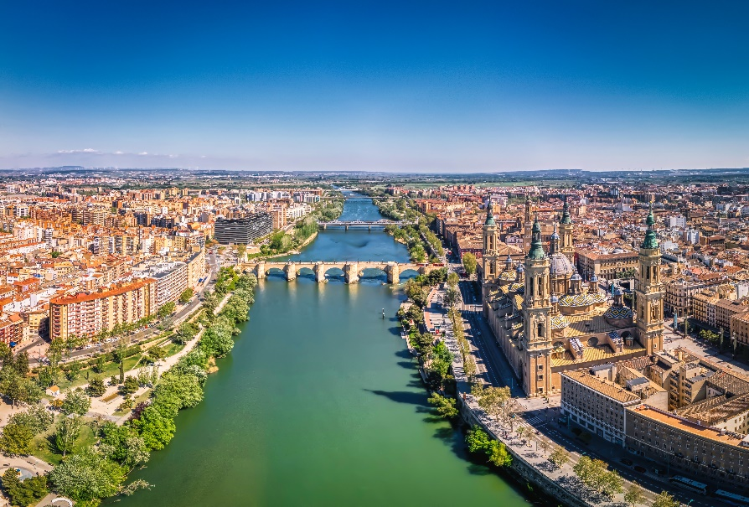
นำท่านออกเดินทางสู่ เมืองซาราโกซ่า Zaragoza เป็นเมืองหลวงของแคว้นอารากอน Aragon ตั้งอยู่ทางภาคตะวันออกเฉียงเหนือของสเปน ริมแม่น้ำเอโบร จุดเด่นสำคัญคือเป็นเมืองที่ตั้งอยู่กึ่งกลางระหว่างสองเมืองใหญ่อย่างมาดริดและบาร์เซโลน่าพอดี ทำให้เป็นจุดแวะพักยอดนิยมที่มีเสน่ห์อีกทั้งยัง เต็มไปด้วยประวัติศาสตร์อันเก่าแก่มากกว่า 2,000 ปี ซึ่งได้ผสมผสานระหว่างวัฒนธรรมโรมัน อิสลาม และคริสเตียนไว้ได้อย่างลงตัว
เที่ยง บริการอาหารกลางวัน ณ ภัตตาคาร
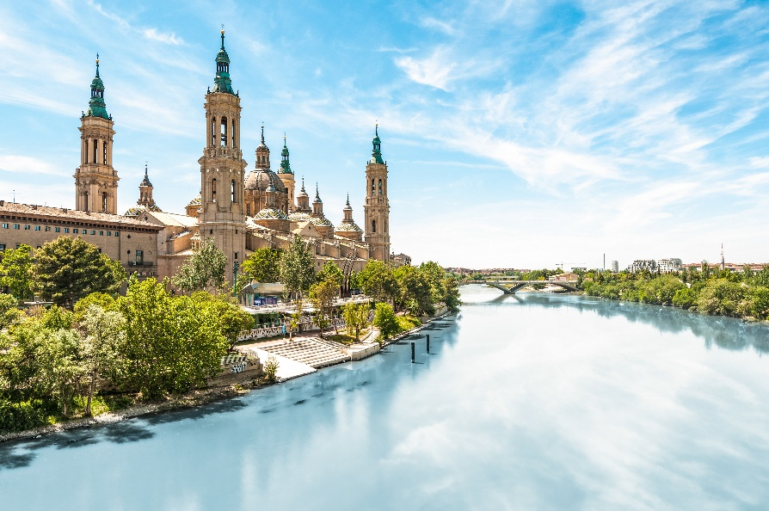
นำท่านชม จัตุรัสปลาซา เดล ปีลาร์ Plaza del Pilar เป็นจัตุรัสหลักและจุดแลนด์มาร์กสำคัญที่สุดของเมืองซาราโกซ่า หนึ่งในจัตุรัสที่สวยงามและมีชื่อเสียงที่สุดของสเปน สถานที่สำหรับการเยี่ยมชมเมือง โบสถ์ วิหาร ซึ่งจัตุรัสแห่งนี้เป็นหนึ่งในจัตุรัสที่ใหญ่ที่สุดในยุโรปอีกด้วย อีกทั้งยังถูกรายล้อมไปด้วยสถาปัตยกรรมอันโดดเด่นและบรรยากาศเปี่ยมเสน่ห์ของเมือง นำท่านเข้าชม มหาวิหารแม่พระแห่งเสาศักดิ์สิทธิ์ Cathedral-Basilica of Our Lady of the Pillar มหาวิหารศักดิ์สิทธิ์อันยิ่งใหญ่และเป็นสัญลักษณ์สำคัญของเมืองซาราโกซ่า โดดเด่นด้วยสถาปัตยกรรมบาโรกอันงดงาม ภายในประดิษฐานองค์พระแม่มารีย์แห่งเสาศักดิ์สิทธิ์ ซึ่งเป็นที่เคารพและศรัทธาของชาวสเปนรวมไปถึงผู้แสวงบุญจากทั่วโลก อีกทั้งยังเป็นหนึ่งในศาสนสถานที่มีความสำคัญทางประวัติศาสตร์และวัฒนธรรมเป็นอย่างยิ่งของประเทศสเปน คริสต์ศาสนิกชนจึงพร้อมใจกันเดินทางมาแสวงบุญ กราบไหว้ขอพรพระแม่มารีให้หายจากอาการเจ็บป่วย จากนั้น นำท่านออกเดินทางมุ่งหน้าสู่ เมืองบาร์เซโลน่า Barcelona
ค่ำ บริการอาหารค่ำ ณ ภัตตาคาร
ที่พัก : Fira Congress หรือระดับใกล้เคียง
บาร์เซโลน่า - มอนต์เซอร์รัต – นั่งกระเช้า – มหาวิหารซานตามาเรีย เดอ มอนต์เซอร์รัต คาซา มิลา – จัสตุรัสคาตาลุนญ่า – ช้อปปิ้งถนนลารัมบลา (B/L/D)

7

เช้า บริการอาหารเช้า ณ ห้องอาหารของโรงแรม
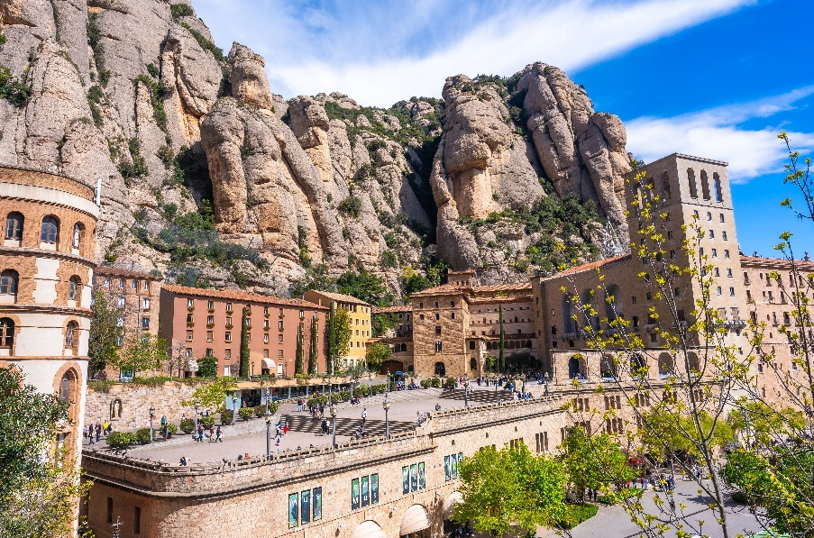
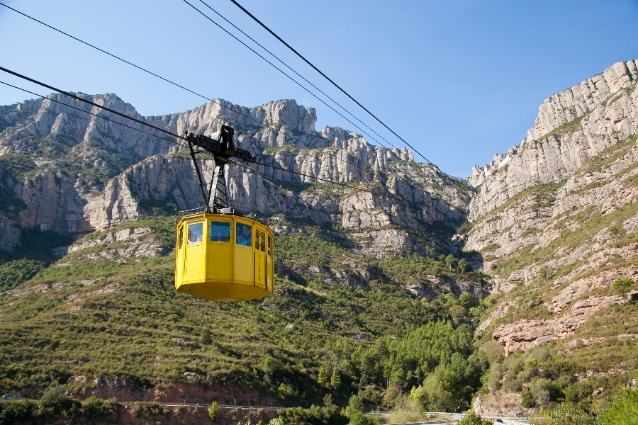
จากนั้นนำทุกท่านเดินทางสู่ มอนต์เซอร์รัต Montserrat แคว้นคาตาโลเนีย หนึ่งในสถานที่สำคัญทางประวัติศาสตร์และศาสนาที่เปี่ยมไปด้วยมนต์เสน่ห์แห่งประเทศสเปน มอนต์เซอร์รัตเป็นภูเขาศักดิ์สิทธิ์ที่ได้รับการยกย่องทั้งในด้านความงดงามทางธรรมชาติและความสำคัญทางวัฒนธรรม ภูมิประเทศอันโดดเด่นประกอบกับสถาปัตยกรรมอันวิจิตรตระการตา ทำให้ที่นี่เป็นจุดหมายปลายทางที่นักเดินทางจากทั่วทุกมุมโลกต่างใฝ่ฝันที่จะมาเยือน นำทุกท่านเดินทางขึ้นสู่ ยอดเขามอนต์เซอร์รัต Montserrat โดยกระเช้า (ขอสงวนสิทธิ์เปลี่ยนแปลงการเดินทางเป็นทางรถโค้ชในวันที่กระเช้าปิดให้บริการหรือมีคิวในการใช้บริการของผู้คนมาก) หนึ่งในภูเขาศักดิ์สิทธิ์ที่มีชื่อเสียงและเป็นที่เคารพนับถือมากที่สุดแห่งหนึ่งของแคว้นคาตาโลเนีย ประเทศสเปน ด้วยความสูงเหนือระดับน้ำทะเลประมาณ 1,200 เมตร ยอดเขาแห่งนี้โดดเด่นด้วยรูปลักษณ์อันเป็นเอกลักษณ์ของภูเขาหินปูนที่มีลักษณะหยักเป็นแท่งๆ สูงตระหง่านคล้ายฟันเลื่อย ซึ่งกลายเป็นแรงบันดาลใจของชื่อ “Montserrat” ที่แปลว่า “ภูเขาที่ถูกเลื่อย” บนยอดเขาแห่งนี้เป็นที่ตั้งของ มหาวิหารซานตามาเรีย เดอ มอนต์เซอร์รัต (Benedictine Monastery of Santa Maria de Montserrat) สถานที่ศักดิ์สิทธิ์ที่มีความสำคัญทางศาสนาและวัฒนธรรมมายาวนาน โดยเป็นศูนย์กลางแห่งจิตวิญญาณและเป็นที่ประดิษฐาน
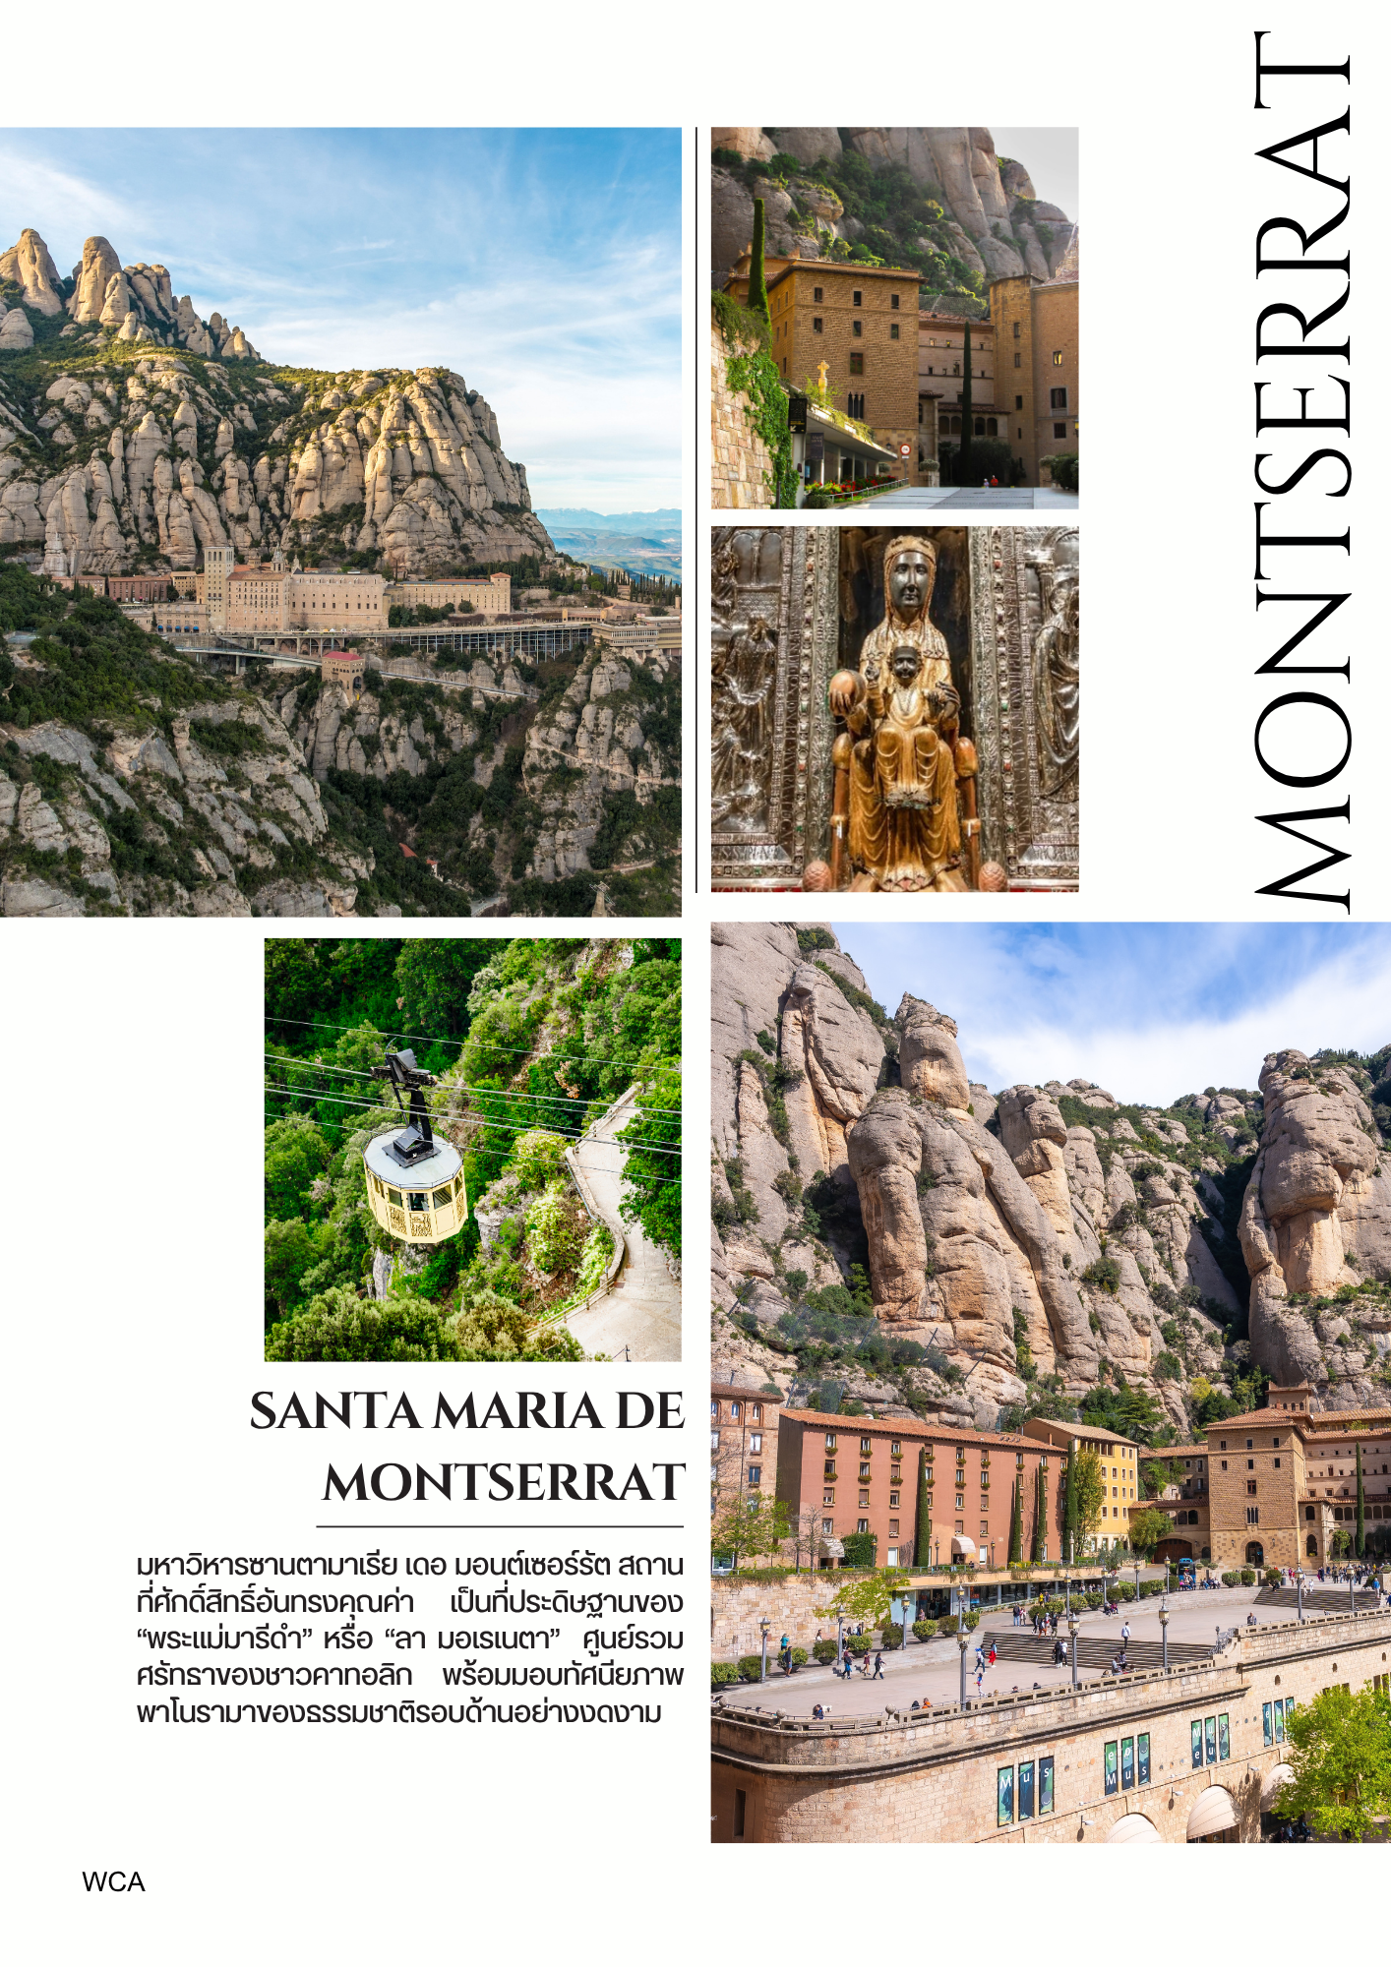
ของ “พระแม่มารีดำ” หรือ “ลา มอเรเนตา” (La Moreneta) ซึ่งเป็นที่เคารพสักการะของชาวคาทอลิกทั่วภูมิภาค เป็นอีกหนึ่งไฮไลต์ของทริป ที่จะพาท่านชมวิวทิวทัศน์แบบพาโนรามาของธรรมชาติอันยิ่งใหญ่รอบด้านได้อย่างเต็มตา
เที่ยง บริการอาหารกลางวัน ณ ภัตตาคาร
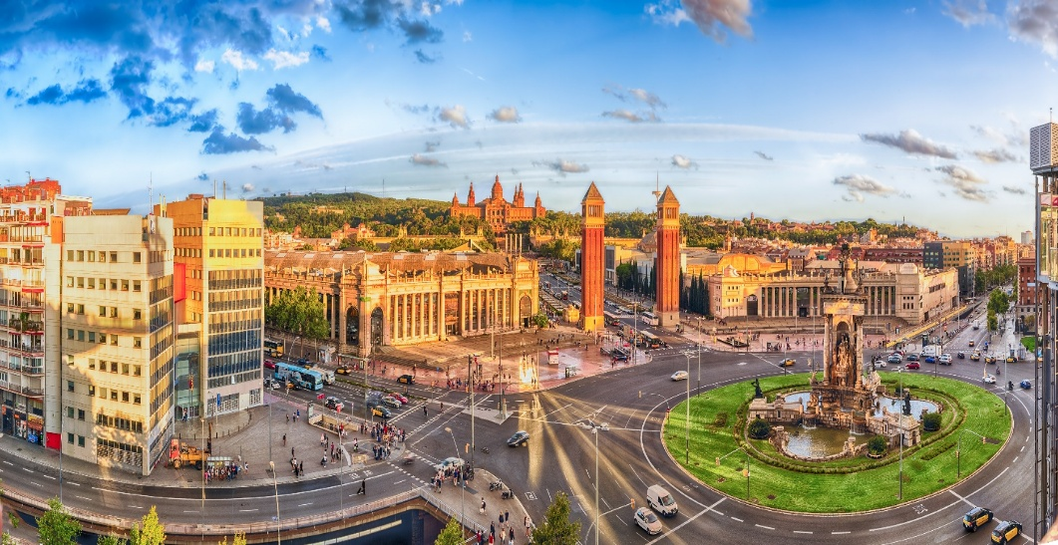
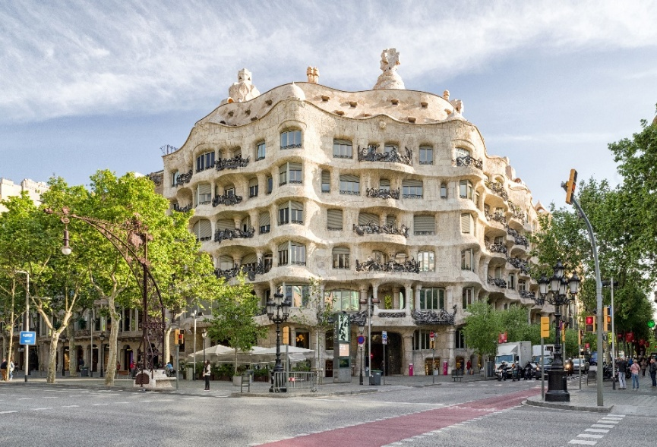
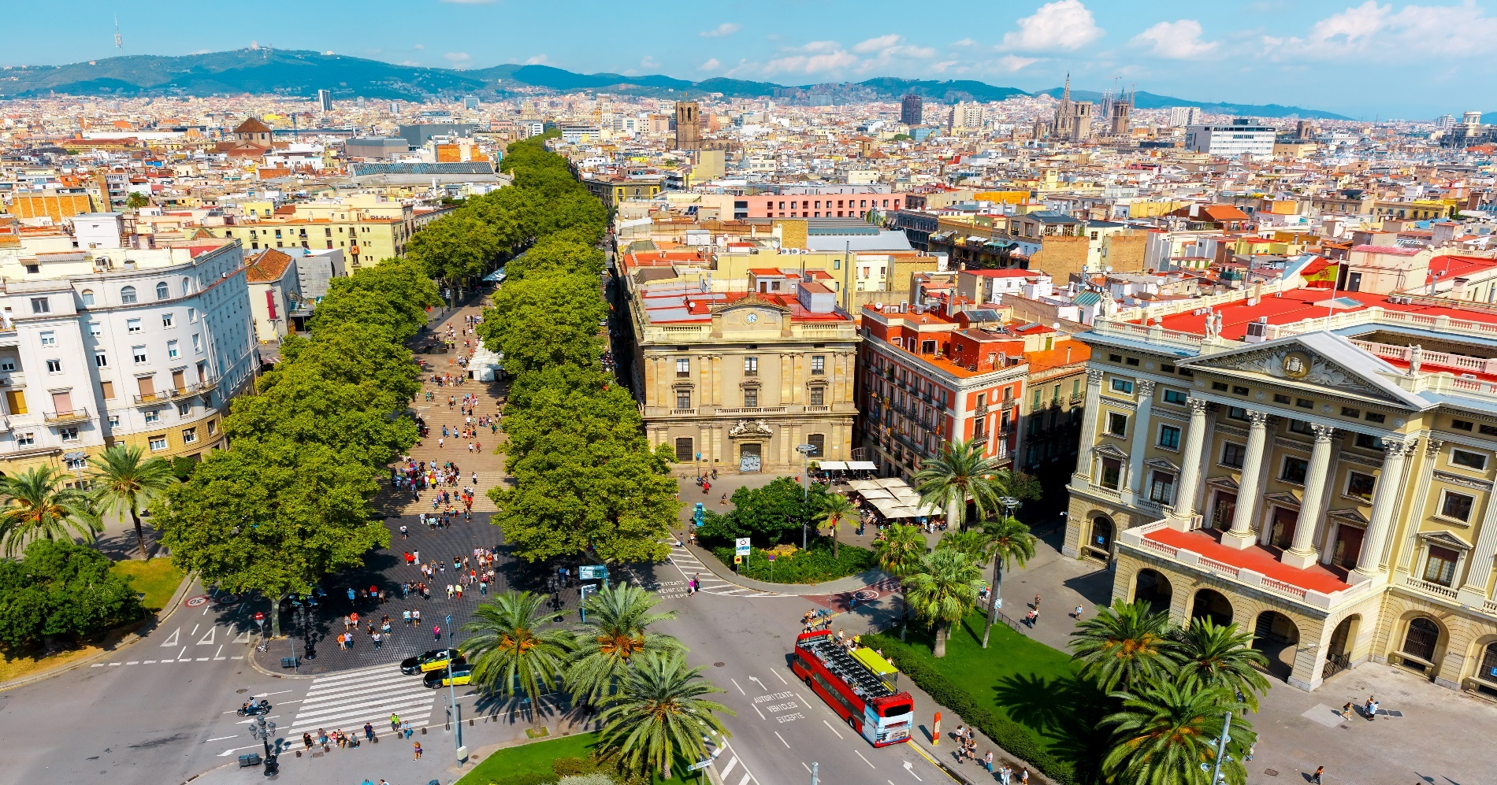
นำท่านออกเดินทางสู่ เมืองบาร์เซโลน่า Barcelona เมืองหลวงของแคว้นกาตาลุญญา (Catalonia) และเป็นเมืองใหญ่อันดับสองของสเปน เมืองท่าริมทะเลเมดิเตอร์เรเนียน ตั้งอยู่ทางชายฝั่งตะวันออกเฉียงเหนือติดกับทะเลเมดิเตอร์เรเนียน บาร์เซโลน่าเป็นจุดหมายปลายทางระดับโลกที่ผสมผสานทั้งศิลปะยุคกอทิก สถาปัตยกรรมโมเดิร์นนิสต์อันเป็นเอกลักษณ์ หาดทรายสุดคึกคัก และวัฒนธรรมฟุตบอลไว้อย่างไร้ที่ติ เป็นเมืองที่มีชีวิตชีวา ศูนย์กลางศิลปะ สถาปัตยกรรม และวัฒนธรรมที่โดดเด่นของประเทศสเปน เต็มไปด้วยสีสันและเสน่ห์อันน่าหลงใหลของวิถีชีวิตแบบคาตาลัน จากนั้นท่านสามารเดินเล่นถ่ายภาพบริเวณด้านหน้า คาซา มิลา Casa Milà หรือที่รู้จักกันในชื่อ “ลา เปดรา” (La Pedrera) หนึ่งในผลงานชิ้นเอกของ อันโตนี เกาดี (Antoni Gaudí) สถาปนิกผู้มีชื่อเสียงระดับโลก อาคารแห่งนี้เป็นอพาร์ตเมนต์ที่ออกแบบขึ้นระหว่างปี ค.ศ. 1906 – 1912 และถือเป็นอาคารที่พักอาศัยหลังสุดท้ายที่เกาดีออกแบบด้วยตนเอง สถาปัตยกรรมของคาซา มิลา โดดเด่นด้วยรูปทรงที่ลื่นไหล ไร้เส้นตรง สะท้อนถึงแรงบันดาลใจจากธรรมชาติ ซึ่งเป็นหัวใจสำคัญในงานออกแบบทั้งหมดของเกาดี อาคารแห่งนี้ตั้งอยู่ใจกลางเมืองบาร์เซโลนาและได้รับการขึ้นทะเบียนเป็นมรดกโลกโดยองค์การยูเนสโก UNESCO จากนั้นนำท่านเดินทางสู่ จัตุรัสคาตาลุนญา PLAZA DE CATALUNYA ซึ่งถือเป็นศูนย์กลางของเมืองบาร์เซโลนาอย่างแท้จริง จัตุรัสแห่งนี้ถูกเปิดอย่างเป็นทางการโดย พระเจ้าอัลฟองโซที่ 13 แห่งสเปน ในปี ค.ศ. 1927 บริเวณนี้เคยเป็นเพียงที่ดินเปล่าหน้าประตูเมืองเก่าที่มีกำแพงล้อมรอบ ก่อนจะได้รับการพัฒนาให้กลายเป็นศูนย์รวมความเจริญ ทั้งในด้านการคมนาคม พาณิชยกรรม และวัฒนธรรม ปัจจุบันจัตุรัสคาตาลุนญาเป็นที่ตั้งของห้างสรรพสินค้าชั้นนำ ศูนย์การค้าขนาดใหญ่ ร้านอาหาร และร้านค้าต่าง ๆ มากมาย ท่ามกลางบรรยากาศที่คึกคักและมีชีวิตชีวา จากนั้นอิสระให้ทุกท่านเพลิดเพลินกับการเดินเล่นหรือเลือกซื้อสินค้าบน ถนนลารัมบลา La Rambla ถนนสายหลักที่เชื่อมต่อระหว่างจัตุรัสคาตาลุนญากับท่าเรือ เป็นถนนสายเล็กๆ ความยาวเพียง 1.2 กิโลเมตร แต่เต็มไปด้วยสีสันและเสน่ห์อันน่าประทับใจ รายล้อมไปด้วยร้านค้า ร้านอาหาร ร้านกาแฟ และศิลปินริมทางที่สร้างบรรยากาศให้ถนนเส้นนี้คึกคักตลอดทั้งวัน ถือเป็นอีกหนึ่งจุดหมายยอดนิยมของนักท่องเที่ยวทุกเพศทุกวัยที่มาเยือนบาร์เซโลนา
ค่ำ บริการอาหารค่ำ ณ ภัตตาคารอาหารไทย เมนูพิเศษ!!! อาหารไทยรสชาติถึงใจ
ที่พัก : Fira Congress หรือระดับใกล้เคียง

8
บาร์เซโลน่า – มหาวิหารซากราด้า ฟามิเลีย – เข้าชม ปาร์ค กูเอล
ช้อปปิ้ง เอาท์เลท La Roca Village Outlet – เดินทางกลับ (B/-/-)

เช้า บริการอาหารเช้า ณ ห้องอาหารของโรงแรม
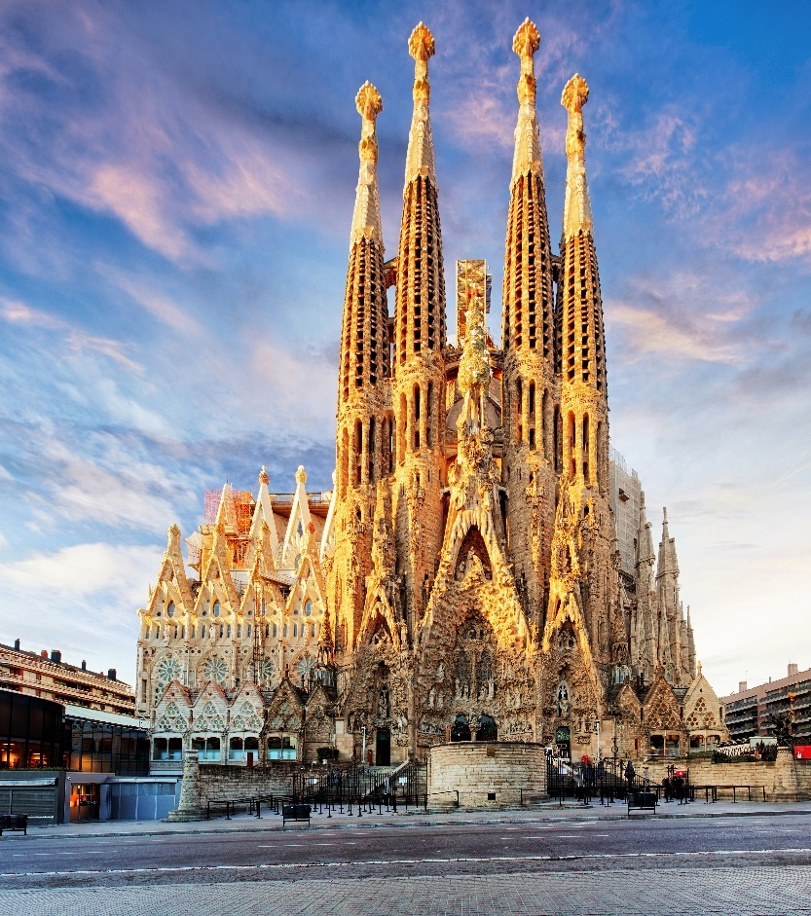
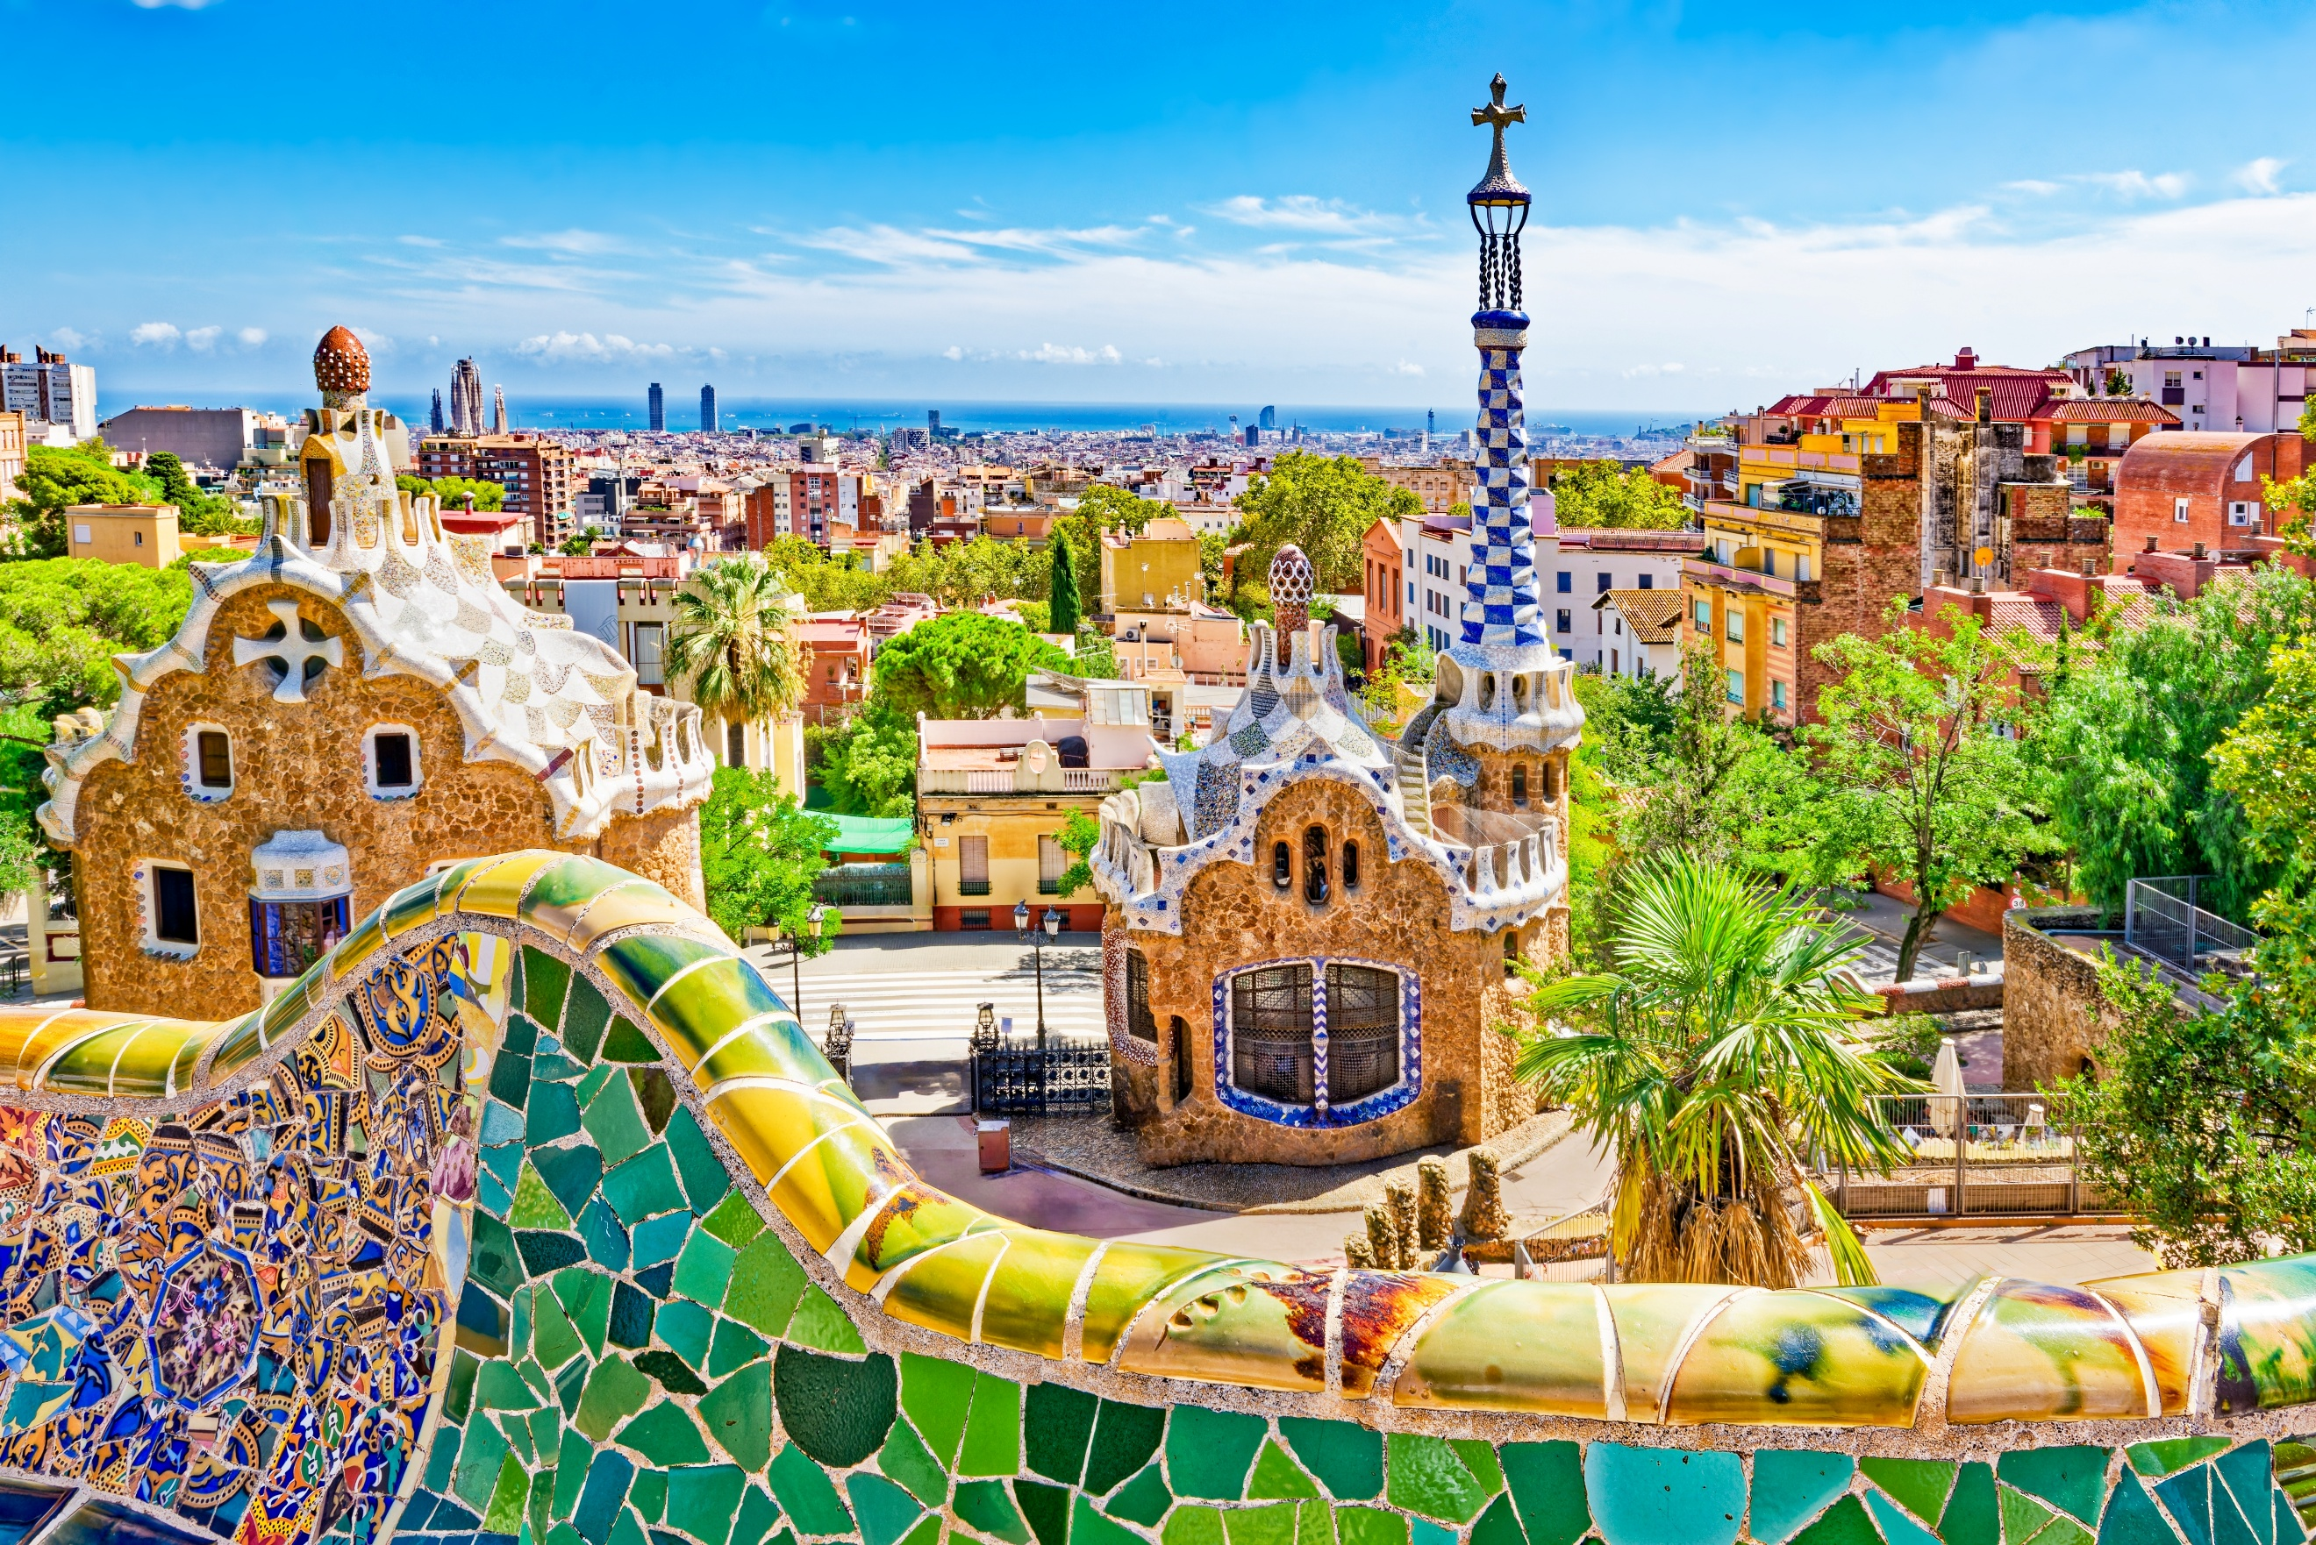
นำทุกท่านชม มหาวิหารซากราด้า ฟามิเลีย Sagrada Família หนึ่งในสัญลักษณ์สำคัญของเมืองบาร์เซโลนา และผลงานชิ้นเอกของ อันโตนี เกาดี (Antoni Gaudí) สถาปนิกชื่อก้องโลกผู้เปลี่ยนโฉมหน้าวงการสถาปัตยกรรมโลกด้วยแนวคิดอันแปลกใหม่ มหาวิหารแห่งนี้เริ่มต้นการก่อสร้างมาตั้งแต่ปี ค.ศ. 1882 และยังคงอยู่ระหว่างการก่อสร้างมาจนถึงปัจจุบัน ด้วยรูปแบบที่งดงามและล้ำจินตนาการ สะท้อนแนวคิดแห่งความศรัทธาในศาสนาและธรรมชาติผ่านเส้นสายที่พลิ้วไหว ซับซ้อน และเปี่ยมด้วยความหมาย ซากราด้า ฟามิเลีย มีความสูงถึง 170 เมตร และเมื่อสร้างแล้วเสร็จ จะเป็นโบสถ์คริสต์ที่สูงที่สุดในโลก องค์ประกอบต่าง ๆ ของมหาวิหารถูกรังสรรค์ด้วยความพิถีพิถัน ทั้งในด้านสถาปัตยกรรม ประติมากรรม เป็นผลงานชั้นยอดของ อันโตนี เกาดี้ สถาปนิกที่มีชื่อเสียงที่สุดของบาร์เซโลน่า จากนั้นนำท่านเข้าชม ปาร์ค กูเอล Park Guell สวนสาธารณะสุดมหัศจรรย์ บนเนินเขาเอลการ์เมล (El Carmel) ในเมืองบาร์เซโลน่า ออกแบบโดยสถาปนิกชื่อดัง อันโตนี เกาดี (Antoni Gaudí) ในช่วงปี ค.ศ. 1900–1914 และได้รับการขึ้นทะเบียนเป็นมรดกโลกโดย UNESCO ในปี ค.ศ. 1984 โดดเด่นด้วยศิลปะโมเสกสีสันสดใส โครงสร้างสถาปัตยกรรมเหนือจินตนาการ และ

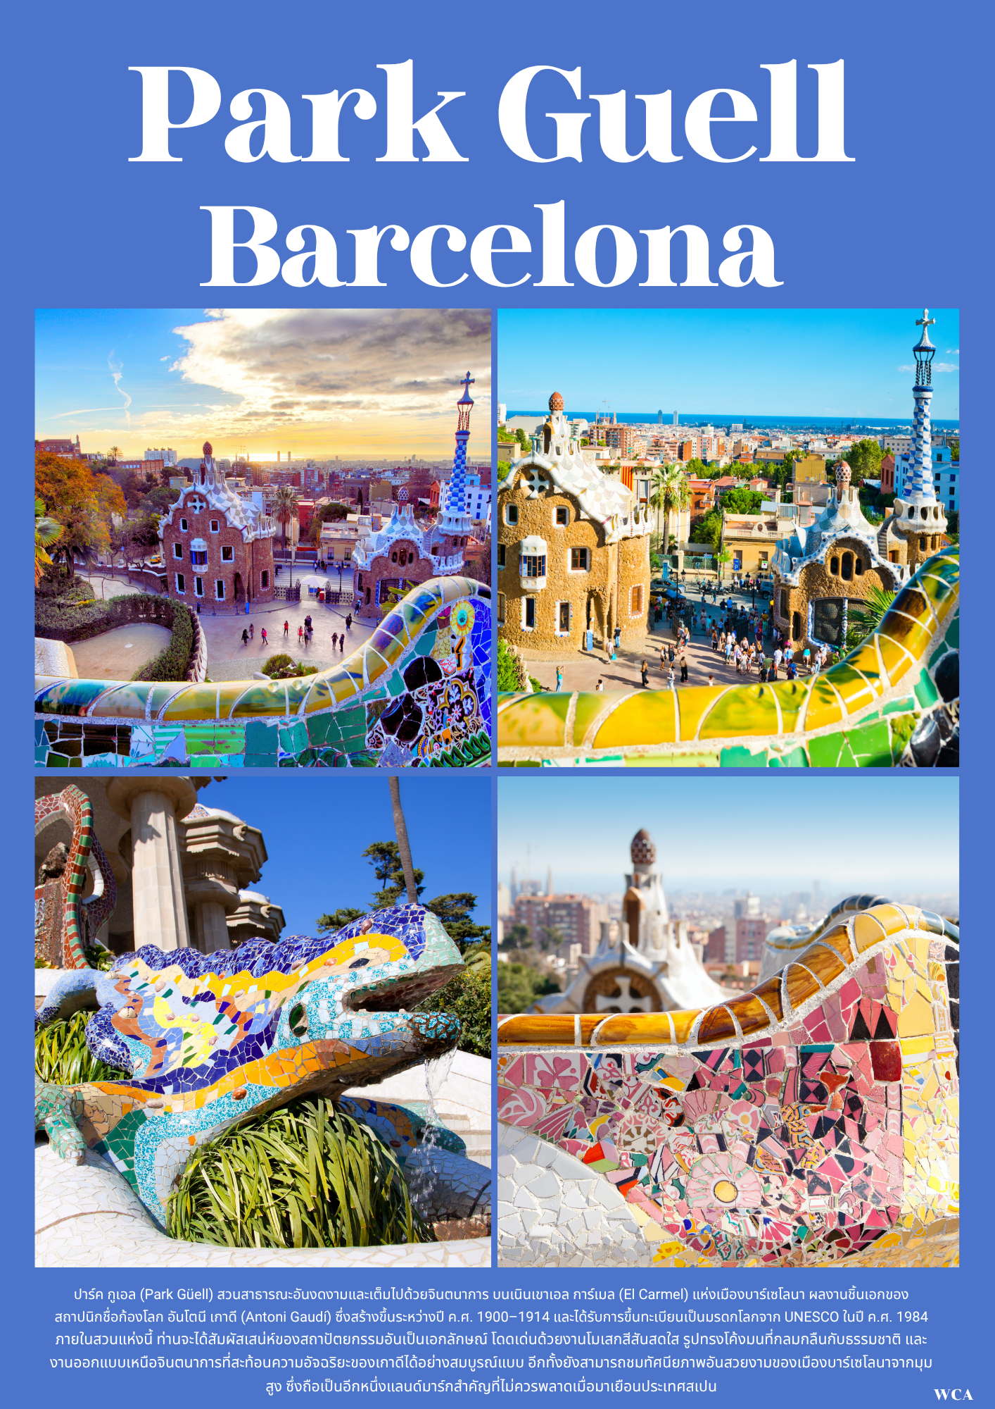

ทัศนียภาพอันสวยงามของเมืองบาร์เซโลน่า ถือเป็นหนึ่งในผลงานชิ้นเอกที่สะท้อนเอกลักษณ์ของศิลปะแนวโมเดิร์นนิสม์ได้อย่างงดงาม
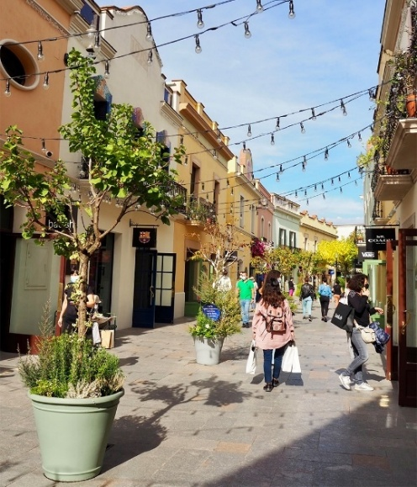
เที่ยง อิสระกับอาหารกลางวัน เพื่อให้ทุกท่านได้มีเวลาในการเลือกซื้อสินค้าและเดินช้อปปิ้งอย่างสะดวกสบายตามอัธยาศัย...
นำท่านเดินทางสู่ La Roca Village Outlet แหล่งช้อปปิ้งสินค้าหรูแบรนด์เนมชื่อดังมากมาย ให้คุณช้อปอย่างจุใจในบรรยากาศที่สะดวกสบายและน่าประทับใจ มาเพลิดเพลินกับการเลือกซื้อสินค้าจากแบรนด์ชั้นนำ เช่น Armani, Burberry, Calvin Klein, Coach, Escada, Gucci, Guess, Hugo Boss, Kipling, L’Occitane, Levi’s, Lacoste, Loewe เป็นต้น
ได้เวลานัดหมายอันสมควร นำท่านเดินทางสู่ สนามบินนานาชาติบาร์เซโลน่า ประเทศสเปน เพื่อเตรียมตัวสำหรับการเดินทางกลับสู่ประเทศไทย
22.50 น. ออกเดินทางสู่ กรุงโดฮา ประเทศกาต้าร์ เที่ยวบินที่ QR142

9
สนามบินสุวรรณภูมิ

06.00 น. เดินทางถึง ท่าอากาศยานนานาชาติฮามัด (แวะเปลี่ยนเครื่อง)
08.30 น. นำท่านออกเดินทางสู่ ท่าอากาศยานสุวรรณภูมิ ประเทศไทย โดย สายการบิน Qatar Airway QR826 เดินทางเหนือระดับด้วยบริการระดับเวิลด์คลาสตลอดเส้นทาง
19.25 น. เดินทางถึงประเทศไทยโดยสวัสดิภาพ จบทริปสุดประทับใจ พร้อมความทรงจำอันงดงามจากการเดินทาง
หมายเหตุ:
กำหนดการเดินทางอาจมีการเปลี่ยนแปลงได้ตามความเหมาะสม ทั้งนี้ขึ้นอยู่กับสภาพอากาศ สภาพการจราจร ความล่าช้าของสายการบิน หรือสถานการณ์ในต่างประเทศในขณะนั้น เพื่อความเหมาะสมและความปลอดภัยสูงสุดในการเดินทาง บริษัทฯ ขอสงวนสิทธิ์ในการปรับเปลี่ยนโปรแกรมตามดุลยพินิจของหัวหน้าทัวร์ ซึ่งจะพิจารณาจากความเป็นไปได้ ความเหมาะสม และผลประโยชน์ของคณะผู้เดินทางเป็นสำคัญ

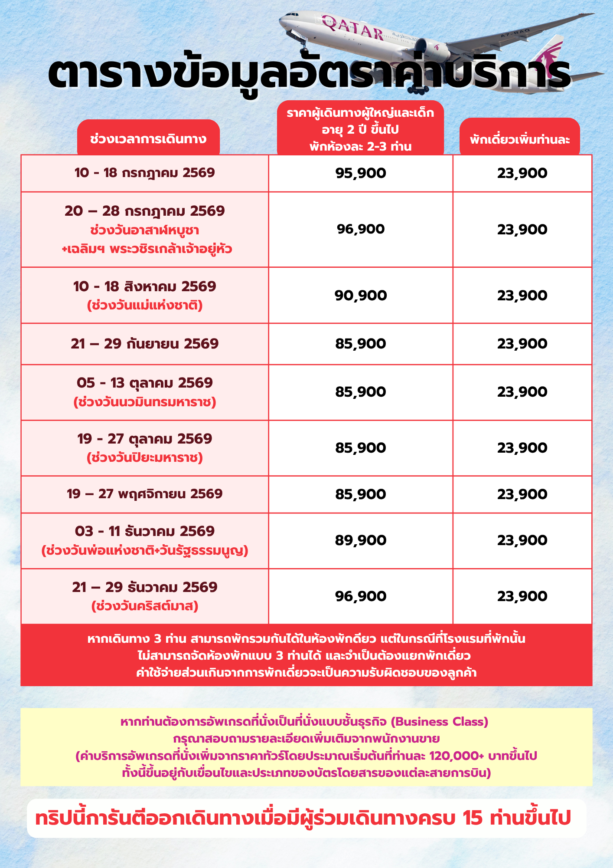

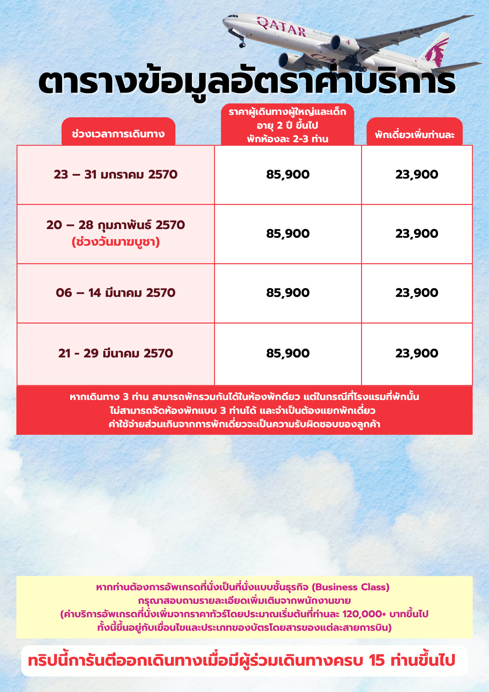



อัตรานี้รวม

- ค่าตัวเครื่องบิน ชั้นประหยัด ( Economy Class ) ไป - กลับ พร้อมคณะ ( รวมภาษีสนามบินแล้ว )

- ค่าน้ำหนักกระเป๋า เป็นไปตามที่สายการบินกำหนด

- รถโค้ชปรับอากาศ พร้อมพนักงานขับรถ นำเที่ยวตามที่โปรแกรมทัวร์ระบุไว้ในการเดินทาง ตามกฎหมายในยุโรป ไม่อนุญาตให้ พนักงานขับรถ ปฏิบัติงานเกิน 11 ช.ม./วัน เพื่อความปลอดภัยของผู้โดยสาร และ พนักงานขับรถ

- ค่าใช้จ่ายเกี่ยวกับยานพาหนะอื่นนอกเหนือจาก รถโค้ชปรับอากาศ และ ค่าเข้าชมสถานที่ ตามที่ระบุไว้ในโปรแกรมทัวร์

- ค่าห้องพัก พักห้อง ละ 2-3 ท่าน ที่โรงแรมตามโปรแกรมทัวร์ที่ระบุ หรือ ระดับใกล้เคียง

- ค่าอาหาร และ อาหารพิเศษ ตลอดการเดินทาง ตามที่โปรแกรมทัวร์ระบุ *** อาหารปรับเปลี่ยนได้ตามความเหมาสม ***

- ค่าหัวหน้าทัวร์ และ ไกด์ท้องถิ่น ที่ระบุไว้ในรายการทัวร์

- ค่าประกันอุบัติเหตุระหว่างเดินทางท่องเที่ยว วงเงินท่านละ 1,000,000 บาท ( เป็นไปเงื่อนไขกรมธรรม์ )
*** ประกันนี้คุ้มครองเฉพาะ อุบัติเหตุระหว่างเดินทางทาง เท่านั้น ไม่คุ้มครองทรัพย์สินสูญหาย การสูญเสียทรัพย์สิน ประญหาสุขภาพ โรคประจำตัว และ การล่าช้าของสายการบิน ***
*** กรณีต้องผู้เดินทางมีอายุ 75ปี ขึ้นไป หรือ ผู้เดินทางไป – กลับไม่พร้อมคณะ ท่านต้องซื้อประกันเดี่ยวเพิ่มเติม ซึ่งในส่วนนี้เป็นค่าใช้จ่ายของตัวท่านเอง ***


อัตรานี้ไม่รวม

- หากท่านมีความประสงค์ ในการอัพเกรดที่นั่ง เดินทางในที่นั่งพิเศษ หรือ เปลี่ยนเป็นที่นั่งชั้นธุรกิจ ท่านสามารถแจ้งความต้องการกับเจ้าหน้าที่ผู้ดูแลท่านได้โดยตรง ทั้งนี้ ค่าใช้จ่ายเพิ่มเติมจะขึ้นอยู่กับเงื่อนไขของสายการบิน และ ไม่รวมอยู่ในรายการทัวร์

- ค่าธรรมเนียมในการจัดทำหนังสือเดินทาง (Passport) รวมถึงค่าธรรมเนียมในการขอใบอนุญาตกลับเข้าประเทศ (Re-entry Permit) สำหรับชาวต่างชาติหรือบุคคลต่างด้าว เป็นความรับผิดชอบของผู้เดินทางในการดำเนินการด้วยตนเอง
- ค่าทิปหัวหน้าทัวร์ วันละ 100 บาท จำนวน 9 วัน ( รวม 900 บาท/ท่าน )

- ค่าทิปพนักงานขับรถ ตลอดการเดินทาง ท่านละ 21 ยูโร/EUR

- ค่าธรรมเนียมวีซ่า และ ค่าบริการยื่นคำร้องขอวีซ่า รวมท่านละ 6,800 บาท (ซึ่งเป็นค่าใช้จ่ายที่สถานทูตและบริษัทตัวแทนเรียกเก็บ และไม่สามารถขอคืนได้ไม่ว่าผลการพิจารณาจะเป็นอย่างไร)

- ค่าพนักงานยกกระเป๋ายังโรงแรมที่พักและค่าทิปพนักงานยกกระเป๋า

- หากท่านประสงค์จะยื่นวีซ่าแบบพิเศษ ท่านจะต้องรับผิดชอบค่าธรรมเนียมในส่วนนี้ด้วยตนเอง โดยค่าบริการดังกล่าวไม่รวมอยู่ในบริการที่บริษัทจัดเตรียมไว้ สามารสอบถามเพิ่มเติมได้จากพนักงานขาย

- ในกรณีที่น้ำหนักสัมภาระเกินกว่าที่กำหนดไว้ ลูกค้าจะต้องรับผิดชอบค่าใช้จ่ายส่วนเกินตามอัตราที่แต่ละสายการบินกำหนด สามารสอบถามเพิ่มเติมได้จากพนักงานขาย

- ค่าใช้จ่ายส่วนตัว ที่ไม่ได้ระบุในรายการทัวร์ เช่น ค่าโทรศัพท์ , ค่าซักรีด , ค่าอาหารพิเศษ , ค่าเครื่องดื่มพิเศษ ที่สั่งเพิ่มด้วยตนเอง , ค่าอินเตอร์เน็ต และ อื่น ๆ

- ค่าภาษีมูลค่าเพิ่ม 7% และ ค่าภาษีหัก ณ ที่จ่าย 3% กรณีต้องการใบเสร็จรับเงิน และ ใบกำกับภาษี

- กรณีพัก 3 ท่าน ในวันที่เข้าพักโรงแรมไม่มีห้อง ห้องพักแบบ 3 ท่าน หรือ ไม่มีห้องที่สามารถจัดเตียงเสริมได้ จำเป็นต้องแยกห้องพักเป็น 2 ห้อง ท่านจะต้องชำระค่าห้องพักเดี่ยวเพิ่ม ท่านบริษัท ขอสงวนสิทธิ์ให้ลูกค้าเป็นผู้จ่ายค่าใช้จ่าย


ขั้นตอนการสำรองที่นั่ง และ การชำระค่าใช้จ่าย

- สำรองที่นั่ง พร้อมส่งสำเนาพาสปอร์ท และ จ่ายมัดจำงวดแรก 6,000 บาท และ ค่าวีซ่า 6,800 บาท ( หากโปรแกรมนั้นไม่รวมค่าวีซ่า ) ค่าใช้จ่ายส่วนที่เหลือ กรุณาชำระก่อนยื่นวีซ่า หากล่าช้ากว่ากำหนด ถือว่าท่าน สละสิทธิ์การเดินทาง

- บริษัทขอสงวนสิทธิ์ยกเลิกการเดินทาง ก่อนล่วงหน้า 15 วัน หากจำนวนผู้เดินทางไม่ถึงตามที่บริษัทกำหนด อันเนื่องมากจาก เกิดการยกเลิกการเดินทาง , เลื่อนการเดินทาง และ วีซ่าไม่ผ่าน ฯลฯ ทางบริษัทยินดีคืนเงินให้หลังหักค่าใช้จ่ายตามจริง

- บริษัทฯ ขอสงวนสิทธิ์ที่จะไม่รับผิดชอบต่อความเสียหายใด ๆ อันเกิดจากเหตุการณ์ที่อยู่นอกเหนือการควบคุมของบริษัทฯ เช่น การยกเลิกหรือความล่าช้าของสายการบิน ภัยธรรมชาติ การนัดหยุดงาน การจลาจล การปฏิวัติ การสูญหายของทรัพย์สิน ณ สถานที่ต่าง ๆ รวมถึงค่าใช้จ่ายเพิ่มเติมที่เกิดขึ้นไม่ว่าจะทางตรงหรือทางอ้อม เช่น การเจ็บป่วย การถูกทำร้าย การสูญหาย ความล่าช้า หรืออุบัติเหตุต่าง ๆ เป็นต้น

- เนื่องจากรายการทัวร์นี้เป็นรูปแบบเหมาจ่ายแบบเบ็ดเสร็จ หากท่านสละสิทธิ์ในการใช้บริการใด ๆ ตามที่ระบุไว้ในรายการ หรือถูกปฏิเสธการเข้า-ออกประเทศไม่ว่าด้วยเหตุผลใดก็ตาม บริษัทฯ ขอสงวนสิทธิ์ในการไม่คืนเงินไม่ว่ากรณีใด ๆ ทั้งสิ้น

- เมื่อท่านได้ชำระเงินมัดจำหรือชำระเต็มจำนวน ไม่ว่าจะเป็นการชำระผ่านตัวแทนของบริษัทฯ หรือชำระโดยตรงกับทางบริษัทฯ บริษัทฯ จะถือว่าท่านได้รับทราบและยอมรับเงื่อนไขต่าง ๆ ของบริษัทฯ ที่ได้ระบุไว้ทั้งหมดแล้ว

- การให้บริการของบริษัทฯ เริ่มต้นและสิ้นสุด ณ ท่าอากาศยานสุวรรณภูมิ หากท่านต้องเดินทางมาจากต่างจังหวัดหรือจากต่างประเทศ และจำเป็นต้องจองตั๋วเครื่องบินหรือยานพาหนะอื่น ๆ ด้วยตนเอง บริษัทฯ ขอสงวนสิทธิ์ไม่รับผิดชอบต่อค่าใช้จ่ายในส่วนดังกล่าว เนื่องจากเป็นค่าใช้จ่ายที่อยู่นอกเหนือจากโปรแกรมการเดินทางที่บริษัทฯ จัดไว้ให้ ทั้งนี้ ก่อนที่ท่านจะทำการออกตั๋วเครื่องบินหรือจองยานพาหนะเพื่อเดินทางมายังสนามบินสุวรรณภูมิกรุณารอการยืนยันว่ากรุ๊ปสามารถออกเดินทางได้ 100% และควรสอบถามสถานะของกรุ๊ปกับพนักงานขายก่อนเสมอ

- บริษัทฯ ขอสงวนสิทธิ์ในการเปลี่ยนแปลงหรือตัดสถานที่ท่องเที่ยวบางรายการออกจากโปรแกรมโดยไม่จำเป็นต้องแจ้งให้ทราบล่วงหน้า ในกรณีที่เกิดเหตุการณ์เฉพาะหน้าซึ่งไม่เอื้ออำนวยต่อการเดินทางตามกำหนดการ เช่น สภาพอากาศเลวร้าย การจราจรติดขัด ถนนปิด น้ำท่วม การประท้วง การจลาจล หรือเหตุสุดวิสัยอื่น ๆ ทั้งนี้ บริษัทฯ จะดำเนินการโดยคำนึงถึงความปลอดภัยและผลประโยชน์สูงสุดของลูกค้าเป็นสำคัญ

- ที่นั่งบนเครื่องบิน และ อาหารพิเศษ ที่ท่านได้แจ้งความประสงค์ไว้ ถือเป็นบริการที่อยู่ภายใต้การจัดการของสายการบิน ซึ่งอยู่นอกเหนือความรับผิดชอบของบริษัทฯ อย่างไรก็ตาม บริษัทฯ จะดำเนินการประสานงาน และพยายามจัดให้ตามคำขอของท่าน แต่ผลการจัดสรรจะขึ้นอยู่กับนโยบาย และ ดุลยพินิจของสายการบินเป็นสำคัญ จึงเรียนมาเพื่อโปรดพิจารณาและขอความเข้าใจในเรื่องดังกล่าว

- ตั๋วเครื่องบินที่ใช้ในการเดินทางเป็นตั๋วแบบไม่สามารถขอคืนเงินได้ (Non-refundable) ไม่สามารถเลื่อนวันเดินทาง หรือ เปลี่ยนแปลงเส้นทางการเดินทางได้ หากท่านประสงค์จะเดินทางกลับก่อนกำหนด หรือเลื่อนวันเดินทางกลับ กรุณาติดต่อสอบถามเจ้าหน้าที่ในเรื่องค่าใช้จ่ายต่าง ๆ ที่เกิดขึ้นก่อนการเดินทาง มิฉะนั้น ท่านอาจจำเป็นต้องซื้อตั๋วใหม่ด้วยตนเอง ในกรณีที่ไม่สามารถเดินทางไป-กลับตามโปรแกรมที่ได้ซื้อไว้กับทางบริษัทฯ ทั้งนี้ ข้อจำกัดดังกล่าวเป็นไปตามเงื่อนไขของสายการบิน

- หากท่านประสงค์จะออกใบเสร็จ / ใบกำกับภาษีในนามนิติบุคคล กรุณาแจ้งเจ้าหน้าที่ผู้ดูแลของท่านล่วงหน้าก่อนการออกเอกสาร

การยกเลิก


- กรณียกเลิกการเดินทางล่วงหน้าไม่น้อยกว่า 50 วันก่อนวันเดิน ทางบริษัทฯ จะคืนค่าใช้จ่ายทั้งหมด ยกเว้นในกรณีดังต่อไปนี้ กรุ๊ปเดินทางที่ตรงกับช่วงวันหยุดยาวของประเทศไทย หรือ ของต่างประเทศ , กรุ๊ปที่มีการมัดจำค่าบริการล่วงหน้า เช่น โรงแรม รถบริการ หรือค่าเข้าชมสถานที่ต่าง ๆ ที่ไม่สามารถขอคืนเงินได้ , กรุ๊ปที่มีการมัดจำสายการบิน หรือ มีการออกตั๋วเครื่องบินแล้ว ในกรณีดังกล่าว บริษัทฯ ขอสงวนสิทธิ์ไม่สามารถคืนเงินให้กับลูกค้าได้

- ยกเลิกการเดินทางก่อน 40-49 วัน คิดค่าใช้จ่าย 40% ของราคาทัวร์

- ยกเลิกกินเดินทางก่อน 30-39 วัน คิดค่าใช้จ่าย 70% ของราคาทัวร์

- ยกเลิกก่อนการเดินทาง 1-29 วัน คิดค่าใช้จ่าย 100%

ข้อกำหนดในการให้บริการ

- โปรแกรมการเดินทางอาจมีการเปลี่ยนแปลงได้ตามความเหมาะสม ทั้งนี้ขึ้นอยู่กับสภาพอากาศ การล่าช้าของสายการบิน หรือสถานการณ์ในต่างประเทศ ณ ขณะเดินทาง เพื่อความปลอดภัยและประโยชน์สูงสุดของหมู่คณะ บริษัทฯ ได้มอบหมายให้หัวหน้าทัวร์เป็นผู้มีอำนาจในการตัดสินใจระหว่างการเดินทาง โดยการตัดสินใจดังกล่าวจะยึดถือผลประโยชน์ของคณะเดินทางเป็นสำคัญ

- บริษัทฯ จัดทำโปรแกรมการเดินทางนี้ เพื่อวัตถุประสงค์เชิงท่องเที่ยว เท่านั้น

- บริษัทฯ ขอยกเลิกการเดินทาง ในกรณีที่ มีผู้เดินทางไม่ถึง 20 ท่าน หรือ ตามกำหนดของโปรแกรมทัวร์

- บริษัทฯ ขอสงวนสิทธิ์ในการปรับเปลี่ยนราคา ค่าบริการ หรือเงื่อนไขต่าง ๆ ที่เกี่ยวข้องกับการเดินทาง โดยไม่จำเป็นต้องแจ้งให้ทราบล่วงหน้า ทั้งนี้เนื่องจากอาจมีปัจจัยที่อยู่นอกเหนือการควบคุม เช่น ราคาตั๋วโดยสาร ค่าธรรมเนียมต่างประเทศ ค่าภาษี หรืออัตราแลกเปลี่ยนที่เปลี่ยนแปลง

- กรณีที่ผู้เดินทางประสงค์จะใช้หนังสือเดินทางราชการ (เล่มสีน้ำเงิน) หรือหนังสือเดินทางทูต (เล่มสีแดงเข้ม) ในการเดินทางร่วมกับคณะทัวร์ บริษัทฯ ขอเรียนว่าเอกสารเดินทางประเภทดังกล่าวอาจมีข้อจำกัดในการเดินทางเข้าหรือออกบางประเทศ ทั้งนี้ หากท่านถูกปฏิเสธการเข้า-ออกประเทศใดประเทศหนึ่งจากการใช้หนังสือเดินทางประเภทดังกล่าว บริษัทฯ ขอสงวนสิทธิ์ในการไม่คืนค่าใช้จ่ายใด ๆ ที่ได้ชำระไปแล้ว ไม่ว่าทั้งหมดหรือบางส่วน กรุณาตรวจสอบเงื่อนไขของการใช้หนังสือเดินทางแต่ละประเภทกับสถานทูตหรือหน่วยงานที่เกี่ยวข้องก่อนการเดินทาง

- เมื่อเกิดเหตุสุดวิสัย อุบัติเหตุ ภัยธรรมชาติ การจลาจล เหตุประท้วง การนัดหยุดงาน ปัญหาการจราจรติดขัด เหตุการณ์ดังกล่าว อยู่นอกเหนืออำนาจการควบคุมของบริษัทฯ บริษัทฯ ไม่รับผิดชอบค่าใช้จ่ายใด ๆ ทั้งสิ้น

- เมื่อเกิดเหตุสุดวิสัย บริษัทฯ ขอเปลี่ยนแปลงรายละเอียดบางประการภายในรายการทัวร์ โดยคำนึงถึงความปลอดภัย ผลประโยชน์ของลูกค้าเป็นหลัก

- ราคาทัวร์ เป็นแบบเหมาจ่าย รวมทุกอย่างไว้ในราคาเดียว ไม่สามารถแยกไม่จ่ายค่าบริการ หรือ ค่าอาหาร ที่ท่านไม่ใช้บริการ หรือ ไม่รับประทานไม่ได้

- บริษัทฯ จะดำเนินการขอคิวเข้ายื่นคำร้องขอวีซ่ากับสถานทูต เมื่อมีจำนวนผู้จองครบตามจำนวนที่ระบุไว้ในโปรแกรมทัวร์นั้น ๆ โดยหลังจากได้รับวันและเวลานัดหมายจากทางสถานทูตเรียบร้อยแล้ว เจ้าหน้าที่ผู้รับผิดชอบจะทำการแจ้งรายละเอียด วัน เวลา และสถานที่ในการเข้ายื่นคำร้องขอวีซ่า ให้แก่ผู้เดินทางทราบล่วงหน้า ทั้งนี้ การยื่นคำร้องขอวีซ่าจะประกอบด้วยขั้นตอนที่จำเป็น ได้แก่ การลงนามในเอกสารประกอบการยื่นวีซ่า การสแกนใบหน้า และการสแกนลายนิ้วมือ เพื่อยืนยันตัวตนของผู้เดินทาง ตามข้อกำหนดของสถานทูตแต่ละประเทศ

- ผู้เดินทางที่ประสงค์จะยื่นคำร้องขอวีซ่าท่องเที่ยว กรุณาจัดเตรียมเอกสารให้ครบถ้วน และ ถูกต้องตามข้อกำหนดของสถานทูตประเทศปลายทาง เนื่องจากความถูกต้อง และ ความครบถ้วนของเอกสารมีผลโดยตรงต่อการพิจารณาอนุมัติวีซ่าของท่านเอง บริษัทฯ ทำหน้าที่เป็นผู้ประสานงานในการจัดส่งเอกสาร และ อำนวยความสะดวกในการยื่นคำร้องขอวีซ่าเท่านั้น ทั้งนี้ บริษัทฯ ไม่มีส่วนเกี่ยวข้องกับกระบวนการพิจารณา อนุมัติ หรือ ปฏิเสธการออกวีซ่า ซึ่งเป็นดุลยพินิจของสถานทูตแต่ละประเทศโดยเฉพาะ
- หากในช่วงที่ท่านต้องการเดินทาง คิวในการยื่นวีซ่าแบบกรุ๊ปเต็ม ทางบริษัทฯ จำเป็นต้องทำคิวยื่นวีซ่าเดี่ยวให้แทน หลังจากที่ทราบ วัน และ เวลา ที่ทางสถานทูตนัดหมายแล้ว บริษัทฯ จะทำการแจ้งผ่าน เจ้าหน้าที่ที่ดูแลท่าน ซึ่งท่าน ต้องเดินทางมายื่นวีซ่าด้วยตัวเอง ตามวัน และ เวลา ที่สถานทูตกำหนด โดยมีเจ้าหน้าที่ของบริษัทฯ เป็นผู้อำนวยความสะดวกให้กับท่าน

- หากลูกค้าไม่สะดวกเข้ายื่นคำร้องขอวีซ่าตามคิวกลุ่มที่บริษัทฯ ดำเนินการจัดเตรียมไว้ บริษัทฯ สามารถจัดหาคิวยื่นวีซ่าแบบเดี่ยว หรือคิวพิเศษให้ตามความเหมาะสม ทั้งนี้ หากมีค่าใช้จ่ายเพิ่มเติมจากการเปลี่ยนแปลงดังกล่าว บริษัทฯ ขอสงวนสิทธิ์ในการเรียกเก็บค่าใช้จ่ายในส่วนนี้จากลูกค้าตามจริง

- หากผลการพิจารณาวีซ่าของท่านไม่ผ่าน แต่คณะทัวร์สามารถออกเดินทางได้ตามกำหนด ผู้เดินทางจะต้องรับผิดชอบค่าใช้จ่ายที่เกิดขึ้นจริงตามรายการ ดังนี้ ค่าธรรมเนียมการยื่นวีซ่า และค่าบริการที่เกี่ยวข้อง ทางสถานทูตจะไม่คืนค่าใช้จ่ายใด ๆ ไม่ว่าผลการพิจารณาจะได้รับการอนุมัติหรือไม่ , ค่ามัดจำตั๋วเครื่องบิน หรือค่าตั๋วเครื่องบินที่ได้มีการออกแล้ว ไม่สามารถขอคืนเงินได้ , ค่าที่พัก ค่าเข้าชมสถานที่ท่องเที่ยว และค่าบริการต่าง ๆ ที่ได้มีการสำรองล่วงหน้า ไม่สามารถคืนเงินได้

- หากผู้เดินทางได้รับการอนุมัติวีซ่าเรียบร้อยแล้ว แต่มีความประสงค์ที่จะยกเลิกการเดินทางไม่ว่าด้วยเหตุผลใดก็ตาม บริษัทฯ ขอสงวนสิทธิ์ในการไม่คืนค่าใช้จ่ายใด ๆ ทั้งสิ้น 100% ของจำนวนเงินที่ชำระมาแล้ว เนื่องจากบริษัทฯ ได้ดำเนินการชำระค่าใช้จ่ายต่าง ๆ ไปยังผู้ให้บริการล่วงหน้าเป็นที่เรียบร้อยแล้ว

- หากผู้เดินทางถูกเจ้าหน้าที่ตรวจคนเข้าเมือง (ตม.) ปฏิเสธการเข้า-ออกเมือง ถูกกักตัว หรือ ถูกส่งตัวกลับ ไม่ว่าด้วยเหตุผลใดก็ตาม ซึ่งเป็นการพิจารณาโดยเด็ดขาดของเจ้าหน้าที่ตรวจคนเข้าเมือง และ อยู่นอกเหนืออำนาจและความรับผิดชอบของบริษัทฯ บริษัทฯ ขอสงวนสิทธิ์ในการไม่คืนค่าใช้จ่ายใด ๆ ทั้งสิ้น

- หนังสือเดินทาง (Passport) ของผู้เดินทางจะต้องอยู่ในสภาพสมบูรณ์ ปราศจากความชำรุด เปียกน้ำ ฉีกขาด หรือมีร่องรอยความเสียหายใด ๆ และ ต้องไม่มีตราประทับ เครื่องหมาย หรือสัญลักษณ์ใด ๆ ที่ไม่เกี่ยวข้องกับทางราชการ กรุณาตรวจสอบหนังสือเดินทางของท่านให้เรียบร้อยก่อนการเดินทาง หากเจ้าหน้าที่ตรวจคนเข้าเมือง (ตม.) ปฏิเสธการเข้า – ออกเมืองของท่าน เนื่องจากหนังสือเดินทางไม่สมบูรณ์ หรือ มีตราประทับที่ไม่เกี่ยวข้องกับทางราชการ บริษัทฯ ขอสงวนสิทธิ์ในการไม่รับผิดชอบใด ๆ ทั้งสิ้น

- หากผู้เดินทางมีความประสงค์จะออกตั๋วเครื่องบินด้วยตนเอง, ใช้สิทธิแลกไมล์สะสม หรือเดินทางไป-กลับไม่พร้อมกับคณะ กรุณาแจ้งให้พนักงานขายของบริษัทฯ ทราบล่วงหน้าอย่างน้อย 35 วันก่อนวันเดินทาง ทั้งนี้ เพื่อให้บริษัทฯ สามารถดำเนินการวางแผนและจัดการด้านอื่น ๆ ที่เกี่ยวข้องได้อย่างเหมาะสม หากไม่แจ้งล่วงหน้าตามระยะเวลาที่กำหนด บริษัทฯ ขอสงวนสิทธิ์ในการไม่รับผิดชอบต่อค่าใช้จ่าย ความเสียหาย หรือความไม่สะดวกใด ๆ ที่อาจเกิดขึ้น ไม่ว่ากรณีใด ๆ

- เพื่อความเรียบร้อยและเป็นไปตามระเบียบของโรงแรมที่พัก ห้ามสูบบุหรี่ภายในตัวอาหารของโรงแรมที่พักโดยเด็ดขาด หากมีการฝ่าฝืน และ ถูกตรวจพบ ผู้เดินทางจะต้องรับผิดชอบชำระค่าปรับให้กับทางโรงแรมโดยตรง ทั้งนี้ อัตราค่าปรับจะขึ้นอยู่กับข้อกำหนดและนโยบายของแต่ละโรงแรม ซึ่งอาจแตกต่างกันไปตามสถานที่และประเทศที่เข้าพัก

- โรงแรมในภูมิภาคที่มีภูมิอากาศหนาวเย็น (โซนเมืองหนาว) ส่วนใหญ่ ไม่มีเครื่องปรับอากาศภายในห้องพัก เนื่องจากสภาพอากาศทั่วไปมีอุณหภูมิต่ำอยู่แล้ว จึงไม่จำเป็นต้องใช้เครื่องปรับอากาศ อย่างไรก็ตาม โรงแรมบางแห่งอาจมีบริการเครื่องปรับอากาศเฉพาะในช่วงฤดูร้อนเท่านั้น ทั้งนี้ ขึ้นอยู่กับนโยบายของแต่ละโรงแรม

- ผู้เดินทางที่เป็นเด็กอายุตั้งแต่แรกเกิดถึง 2 ขวบ, ผู้สูงอายุ, หรือผู้ที่จำเป็นต้องใช้รถเข็นวีลแชร์, ไม้เท้า หรืออุปกรณ์ช่วยพยุงต่าง ๆ จะต้องมีผู้ดูแลส่วนตัวร่วมเดินทางด้วยตลอดทริป และต้องรับผิดชอบดูแลตนเองหรือบุคคลในความดูแล บริษัทฯ ขอเรียนว่าไม่สามารถจัดบริการดูแลแบบเฉพาะบุคคล ให้ได้ตลอดการเดินทาง เนื่องจากการให้บริการในลักษณะดังกล่าวอยู่นอกเหนือขอบเขตความรับผิดชอบของบริษัทฯ

- ในกรณีที่ผู้เดินทางลืมสิ่งของมีค่า เครื่องประดับ หรือสิ่งของอื่น ๆ ไว้ตามสถานที่ต่าง ๆ เช่น โรงแรม ร้านอาหาร สถานที่ท่องเที่ยว บนรถไฟ กระเช้า เรือ หรือรถโค้ช บริษัทฯ ขอสงวนสิทธิ์ไม่รับผิดชอบต่อความเสียหาย หรือการ
สูญหายของสิ่งของดังกล่าวใด ๆ ทั้งสิ้น ทั้งนี้ หากท่านประสงค์ให้บริษัทฯ ดำเนินการจัดส่งสิ่งของที่ลืมไว้กลับคืน ท่านจะต้องเป็นผู้รับผิดชอบค่าใช้จ่ายในการจัดส่งทั้งหมดที่เกิดขึ้นเอง

- หากท่านเกิดอาการเจ็บป่วยก่อนวันเดินทางจนไม่สามารถร่วมเดินทางกับคณะได้ ท่านจำเป็นต้องมีใบรับรองแพทย์จากโรงพยาบาลอย่างเป็นทางการ บริษัทฯ จะพยายามประสานงานเจรจากับผู้ให้บริการและภาคส่วนที่เกี่ยวข้องทุกฝ่ายเพื่อช่วยเลื่อนวันเดินทางให้แก่ท่าน อย่างไรก็ตาม หากมีค่าใช้จ่ายใด ๆ ที่เกิดขึ้นแล้วจากการดำเนินการต่าง ๆ บริษัทฯ ขอสงวนสิทธิ์ในการไม่คืนเงินค่าใช้จ่ายในส่วนนั้น

- หนังสือเดินทางของท่านต้องมีหน้าว่างไม่น้อยกว่า 3 หน้า และต้องมีอายุเหลือใช้งานมากกว่า 6 เดือน นับจากวันเดินทาง หากหนังสือเดินทางของท่านมีอายุน้อยกว่าเกณฑ์ดังกล่าว ทางบริษัทฯ ขอแนะนำให้ท่านดำเนินการทำหนังสือเดินทางใหม่ เพื่อให้เป็นไปตามหลักเกณฑ์การเดินทางสากล และเพื่อป้องกันปัญหาในการผ่านด่านตรวจคนเข้าเมือง

- ก่อนตัดสินใจจองทัวร์ บริษัทฯ ขอความกรุณาท่านโปรดอ่านรายละเอียดโปรแกรมทัวร์ รวมถึง เงื่อนไข ข้อกำหนด และข้อมูลสำคัญ ที่ระบุไว้ท้ายรายการทัวร์อย่างครบถ้วน เพื่อความเข้าใจที่ถูกต้องและตรงกันระหว่างผู้เดินทางกับบริษัทฯ เมื่อท่านได้พิจารณาข้อมูลทั้งหมดโดยรอบคอบ และมีความมั่นใจในการเดินทางแล้ว กรุณาดำเนินการจองและชำระค่าบริการภายในระยะเวลาที่กำหนด เพื่อรักษาสิทธิ์ในการเดินทางตามโปรแกรม


เอกสารใช้ประกอบในการยื่นวีซ่าขอ VISA
ผู้ขอ Visa ต้องมาโชว์ตัวที่สถานทูตเพื่อสแกนลายนิ้วมือทุกท่าน
(ตามวันเวลานัดหมายยื่นวีซ่า)

1.หนังสือเดินทางเล่มปัจจุบัน (Passport) เล่มจริง และ ถ่ายสำเนาหนังสือเดินทาง 2 ชุด
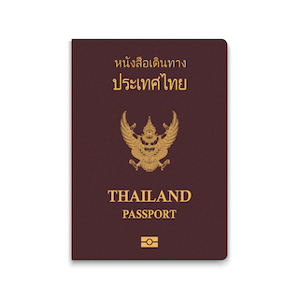
- หนังสือเดินทางประเทศไทย (Thailand Passport) หนังสือเดินทางเล่มปัจจุบัน จะต้องเหลืออายุการใช้งานเดินทางไป และกลับมีอายุไม่น้อยกว่า 6 เดือน หรือไม่น้อยกว่า 180วัน ก่อนวันหมดอายุ
- มีจำนวนหน้าคงเหลือ ไม่น้อยกว่า 3 หน้า เพื่อให้ทางสถานทูตประทับหน้าวีซ่า
(หากมีอายุไม่เพียงพอ กรุณาดำเนินการทำพาสปอร์ตเล่มใหม่ ก่อนจัดส่งให้กับเจ้าหน้าที่)
- สำหรับผู้เดินทางที่มีอายุต่ำกว่า 18 ปี หากรูปถ่ายที่ปรากฏบนหน้าแรกของหนังสือเดินทางไม่ตรงกับปัจจุบัน กรุณาทำการออกเล่มหนังสือเดินทางเล่มใหม่ เนื่องจาก ทางสถานทูตจะไม่รับพิจารณาคำขอของท่าน หากเล่มหนังสือเดินทางยังไม่ได้อัปเดทรูปถ่ายให้เป็นปัจจุบัน
*** หากพาสปอร์ตเล่มเก่าของท่าน เคยได้รับวีซ่าเชงเก้น อเมริกา และแคนาดา(กรุณาถ่ายสำเนาหน้าพาสปอร์ตเล่มเก่า และสำเนาหน้าวีซ่าที่เคยได้รับ จัดส่งให้กับทางบริษัทฯ) ***

2.รูปถ่ายสี จำนวน 3 ใบ (Photo)
- รูปถ่ายสี ขนาด 1.5 x 2 นิ้ว หรือ 3.5 x 4.5 เซ็นติเมตร จำนวน 3 รูป
- พื้นหลังต้องเป็นสีขาว เท่านั้น
- รูปถ่ายต้องถ่ายไว้ไม่เกิน 6 เดือน และ ต้องไม่ซ้ำกับรูปถ่ายที่เคยใช้ประกอบการยื่นคำร้องขอวีซ่าครั้งก่อน
- ต้องถ่ายหน้าตรง โดยไม่ปิดบังใบหน้า เปิดหน้าผาก เห็นคิ้ว และ ใบหูทั้งสองข้างอย่างชัดเจน
- ใบหน้าที่ปรากฏในรูปถ่ายต้องมีความสูงประมาณ 3 เซนติเมตร
- ในกรณีของสุภาพสตรีชาวมุสลิม อนุญาตให้สวมฮิญาบได้ แต่ต้องไม่ปิดบังใบหน้า และ ต้องเห็นโครงหน้าอย่างชัดเจน
- ต้องไม่สวมแว่นตา หรือ คอนแทคเลนส์ เพื่อให้เห็นดวงตาชัดเจน
- ห้ามยิ้มเห็นฟัน
- ห้ามสวมใส่ต่างหู สร้อยคอ หรือ เครื่องประดับใด ๆ ที่อยู่บริเวณใบหน้า และ ลำคอ
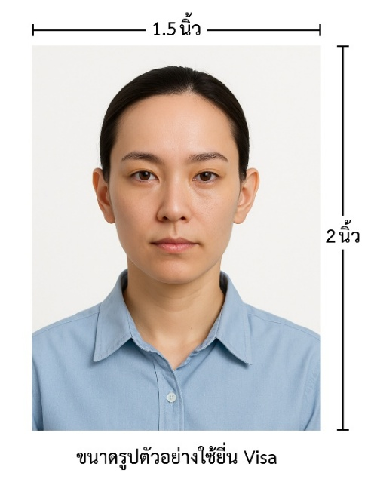

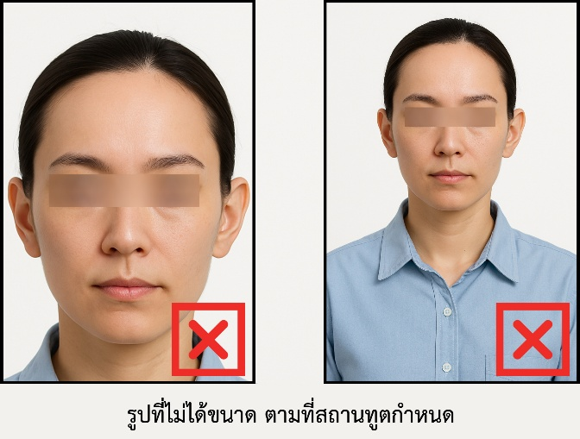

*** ห้ามขีดเขียน แม็ก หรือใช้คลิปลวดหนีบกระดาษ ซึ่งอาจส่งผลให้รูปถ่ายชำรุด และไม่สามารถใช้งานได้ ***

3.เอกสารส่วนตัว (Personal documents) ถ่ายสำเนาอย่างละ 1 ชุด
- สำเนาบัตรประชาชน 1 ชุด
- สำเนาสูติบัตร 1 ชุด (กรณีอายุต่ำกว่า 20 ปี )
- สำเนาทะเบียนบ้าน 1 ชุด
- สำเนาทะเบียนสมรส หรือ สำเนาทะเบียนหย่า 1 ชุด (ถ้ามี)
- สำเนาใบมรณะบัตร 1 ชุด (กรณีเป็นหม้าย)
- สำเนาใบเปลี่ยนชื่อ หรือ นามสกุล 1 ชุด (ถ้ามี)
- หลักฐานแสดงสถานะการทำงาน 1 ชุด

4.หนังสือยินยอมให้เดินทางออกนอกประเทศ (กรณีผู้เดินทางที่มีอายุต่ำกว่า 18 ปีบริบูรณ์)
ตามข้อกำหนด และ ระเบียบการเดินทางระหว่างประเทศ ผู้เดินทางที่มีอายุต่ำกว่า 18 ปีบริบูรณ์ หากไม่ได้เดินทางพร้อมกับบิดาหรือมารดา หรือ ไม่ได้เดินทางพร้อมกับทั้งสองฝ่าย จำเป็นต้องมีหนังสือยินยอมให้เดินทางออกนอกประเทศซึ่งลงนามโดยผู้ปกครอง หรือ ผู้มีอำนาจตามกฎหมาย โดยมีรายละเอียด ดังต่อไปนี้
- สำเนาทะเบียนบ้านของ บิดา และ มารดา ผู้ซึ่งมีอำนาจปกครองบุตรตามกฎหมาย
- สำเนาหนังสือเดินทางของ บิดา และ มารดา
- สำเนาทะเบียนสมรส / สำเนาทะเบียนหย่า / สำเนาใบมรณบัตร ของบิดา และ มารดา ผู้ซึ่งมีอำนาจปกครองบุตรตามกฎหมาย
หนังสือให้ความยินยอมให้บุตรเดินทางออกนอกประเทศ โดยมีรายละเอียด ดังต่อไปนี้
- กรณีผู้เดินทางที่มีอายุต่ำกว่า 18 ปี เดินทางไปกับ บิดาเพียงผู้เดียว จำเป็นต้องมีหนังสือรับรองยินยอมให้บุตรเดินทางออกนอกประเทศจากมารดา
- กรณีผู้เดินทางที่มีอายุต่ำกว่า 18 ปี เดินทางไปกับ มารดาเพียงผู้เดียว จำเป็นต้องมีหนังสือรับรองยินยอมให้บุตรเดินทางออกนอกประเทศจากบิดา
- กรณีผู้เดินทางที่มีอายุต่ำกว่า 18 ปี เดินทางกับ บุคคลที่สาม ที่มิใช่ บิดา หรือ มารดา จำเป็นต้องมีหนังสือรับรองยินยอมให้เดินทางกับบุคคลที่สาม พร้อมทั้งหนังสือยินยอม สนับสนุนค่าใช้จ่ายในการเดินทางที่กำหนด
- หนังสือยินยอมให้บุตรเดินทาง สามารถขอได้ที่สำนักงานเขต หรือ สำนักงานอำเภอในเขตพื้นที่ที่ท่านอาศัยอยู่ โดยจะต้องได้รับการลงนามรับรองและประทับตราจากนายอำเภอหรือผู้อำนวยการเขตอย่างถูกต้องตามกฎหมาย หลังจากนั้นให้นำหนังสือดังกล่าวไปยื่นขอรับรองนิติกรณ์ ณ กรมการกงสุล กระทรวงการต่างประเทศ ให้เรียบร้อย ก่อนนำส่งบริษัท
***(กรณีบิดา-มารดาหย่าร้างกัน จะต้องแนบสำเนาทะเบียนหย่า ที่มีการระบุชื่อผู้มีอำนาจปกครองบุตรอย่างชัดเจน)***
ในวันนัดหมายแสดงตัวยื่นคำร้องขอวีซ่า บิดา และ มารดา ซึ่งเป็นผู้มีอำนาจปกครองบุตรตามกฎหมาย จำเป็นต้องไปแสดงตัวพร้อมกับ บุตร/ธิดา ( ผู้เดินทาง ) และ ลงนามในเอกสารต่อหน้าเจ้าหน้าที่ผู้รับผิดชอบ

5.หลักฐานแสดงสถานะการทำงาน ถ่ายสำเนาอย่างละ 1 ชุด
- เจ้าของธุรกิจ ใช้หลักฐานทางการค้าประกอบการยื่นคำขอ ได้แก่ สำเนาใบทะเบียนการค้า ( พค.0403 ) หรือ ใบรับรองจากกรมพัฒนาธุรกิจการค้า ( DBD ) ซึ่งต้องมีอายุไม่เกิน 3 เดือน นับจากวันที่ยื่นคำขอวีซ่า
- พนักงานเอกชน และ ข้าราชการ ใช้หนังสือรับรองการทำงานเป็นภาษาอังกฤษ ( ฉบับจริง ) ซึ่งระบุ ตำแหน่ง เงินเดือน วันเริ่มงาน พร้อมประทับตราบริษัท และ ลงนามโดยผู้มีอำนาจอย่างชัดเจน โดยเอกสารดังกล่าวต้องมีอายุไม่เกิน 1 เดือน นับจากวันที่ยื่นคำขอวีซ่า
- นักเรียน / นักศึกษา ต้องใช้หนังสือรับรองสถานะการศึกษา ( ฉบับจริง ) เป็นภาษาอังกฤษ ซึ่งออกโดยสถานศึกษาที่กำลังศึกษาอยู่เท่านั้น โดยเอกสารดังกล่าวต้องมีอายุไม่เกิน 1 เดือน นับจากวันที่ยื่นคำขอวีซ่า
- แม่บ้าน ใช้สำเนาทะเบียนสมรส หรือ สำเนาใบมรณบัตร ( ในกรณีคู่สมรสถึงแก่กรรม ) พร้อมแนบหลักฐานทางการเงินของตนเอง หรือ ของคู่สมรส ในกรณีที่ไม่ได้เดินทางร่วมกันกับคู่สมรส จำเป็นต้องมีหนังสือรับรองค่าใช้จ่าย จากคู่สมรส โดยต้องระบุชื่อ–นามสกุลของคู่สมรส และ บุตร ซึ่งมีความสัมพันธ์ทางครอบครัวร่วมกันอย่างชัดเจน และ ต้องจัดทำจดหมายแนะนำตนเอง เป็นภาษาอังกฤษ ( กรุณาติดต่อเจ้าหน้าที่เพื่อขอรับตัวอย่างจดหมายแนะนำตนเอง )
- อาชีพอิสระ / ธุรกิจออนไลน์ ที่ไม่ได้จดทะเบียน / ผู้ประกอบอาชีพค้าขายรายย่อย ( พ่อค้า-แม่ค้า ) ต้องจัดทำจดหมายแนะนำตนเองเป็นภาษาอังกฤษ โดยระบุรายละเอียดเกี่ยวกับลักษณะงานที่ประกอบอยู่ในปัจจุบัน รวมถึงแหล่งที่มาของรายได้อย่างชัดเจน พร้อมแนบหลักฐาน หรือ เอกสารประกอบการพิจารณา อาทิ รูปถ่ายกิจการ สัญญาเช่า สัญญาซื้อขาย ใบเสร็จรับเงิน โฉนดที่ดิน หรือ หลักฐานอ้างอิงอื่น ๆ ที่เกี่ยวข้อง

6.หลักฐานทางการเงิน (เอกสารหลักฐานทางการเงินมีอายุไม่เกิน 7 – 15 วันทำการ โดยนับย้อนจากวันที่ท่านเข้ายื่นคำร้องขอวีซ่า) (1ชุด/ท่าน)
- ในกรณีที่ผู้เดินทางรับผิดชอบค่าใช้จ่ายด้วยตนเอง จำเป็นต้องจัดเตรียมเอกสารประกอบ ดังต่อไปนี้
- หนังสือรับรองฐานะทางการเงินจากธนาคาร ( Bank Guarantee ) ชื่อและนามสกุลต้องสะกดเป็นภาษาอังกฤษถูกต้องตรงตามหน้าพาสปอร์ต หนังสือรับรองจากธนาคารโดยการออกหนังสือรับรองดังกล่าว กรุณาระบุคำว่า "To Whom It May Concern" แทนการระบุชื่อสถานทูต (กรุณาสะกดชื่อให้ตรงกับหน้าพาสปอร์ตและหมายเลขบัญชีเล่มเดียวกับสำเนาที่ท่านจะใช้ยื่นวีซ่า) ระบุสกุลเงินที่ลูกค้าเดินทางเช่น ไปยุโรป ระบุ สกุลเงินยูโร (Euro), สวิส ระบุ สกุลเงินฟรังก์สวิส (CHF) , อเมริกา ระบุสกุลเงินดอลลาร์ (USD), อังกฤษ ระบุสกุลเงินปอนด์ (GBP) เป็นต้น Bank Guarantee จากธนาคาร (มีอายุ 1 เดือน)
- หนังสือแสดงการเคลื่อนไหวทางบัญชี ( Bank Statement ) ( ฉบับจริง ) ของบัญชีเงินฝากออมทรัพย์ย้อนหลัง 6 เดือน บัญชีเงินฝากควรมีรายการเคลื่อนไหวอย่างสม่ำเสมอ และ มียอดเงินคงเหลือไม่น้อยกว่า 100,000 บาท แต่ในกรณีที่ยอดเงินในบัญชีออมทรัพย์มีไม่ถึง 6 หลัก สามารถแนบ Statement บัญชีออมทรัพย์อื่นๆเพิ่มเติมได้ (ทางสถานทูตรับพิจารณาเฉพาะ บัญชีเงินฝากออมทรัพย์ ไม่รับพิจารณาบัญชีกระแสรายวัน บัญชีของสหกรณ์ หรือบัญชีเงินฝากประจำ)

7.ในกรณีที่ผู้เดินทาง(ไม่ได้รับผิดชอบค่าใช้จ่ายด้วยตนเอง)จำเป็นต้องจัดเตรียมเอกสารประกอบ ดังต่อไปนี้
(สำหรับผู้เดินทางที่มีอายุ 18 ปีบริบูรณ์ขึ้นไป จำเป็นต้องแสดงเอกสารทางการเงินของตนเอง เพื่อประกอบการพิจารณาการขอวีซ่า แม้ว่าจะมีบุคคลอื่นเป็นผู้สนับสนุนค่าใช้จ่ายในการเดินทางก็ตาม)
- หนังสือรับรองฐานะทางการเงินจากธนาคาร ( Bank Guarantee ) เพื่อแสดงการสนับสนุนค่าใช้จ่ายในการเดินทางให้แก่บุคคลอื่น โดยการออกหนังสือรับรองดังกล่าว กรุณาระบุคำว่า "To Whom It May Concern" แทนการระบุชื่อสถานทูต พร้อมต้องระบุชื่อเจ้าของบัญชีผู้ให้การสนับสนุน และชื่อผู้ยื่นขอวีซ่า เป็นภาษาอังกฤษ ให้ตรงตามข้อมูลในหนังสือเดินทางเล่มปัจจุบัน ของแต่ละบุคคล ระบุสกุลเงินที่ลูกค้าเดินทางเช่น ไปยุโรป ระบุ สกุลเงินยูโร (Euro), สวิส ระบุ สกุลเงินฟรังก์สวิส (CHF) , อเมริกา ระบุสกุลเงินดอลลาร์ (USD), อังกฤษ ระบุสกุลเงินปอนด์ (GBP) เป็นต้น
Bank Guarantee จากธนาคาร (มีอายุ 1 เดือน)
- หนังสือแสดงการเคลื่อนไหวทางบัญชี ( Bank Statement ) ( ฉบับจริง ) ของบัญชีเงินฝากออมทรัพย์ย้อนหลัง 6 เดือน บัญชีเงินฝากควรมีรายการเคลื่อนไหวอย่างสม่ำเสมอ และ มียอดเงินคงเหลือไม่น้อยกว่า
100,000 บาท แต่ในกรณีที่ยอดเงินในบัญชีออมทรัพย์มีไม่ถึง 6 หลัก สามารถแนบ Statement บัญชีออมทรัพย์อื่นๆเพิ่มเติมได้ (ทางสถานทูตรับพิจารณาเฉพาะ บัญชีเงินฝากออมทรัพย์ ไม่รับพิจารณาบัญชีกระแสรายวัน บัญชีของสหกรณ์ หรือบัญชีเงินฝากประจำ)
- จดหมายรับรองจากผู้ให้การสนับสนุน ผู้ให้การสนับสนุนจำเป็นต้องจัดทำจดหมายชี้แจง เป็นภาษาอังกฤษ โดยระบุ ความสัมพันธ์ระหว่างผู้ให้การสนับสนุนกับผู้ร้องขอวีซ่า รวมถึง วัตถุประสงค์ของการให้การสนับสนุน และ ช่วงวันเดินทางตามแผนการท่องเที่ยวหรือโปรแกรมทัวร์ อย่างชัดเจน
***ทั้งนี้ ผู้เดินทางต้องดำเนินการอัพเดตยอดเงินล่าสุดในสมุดบัญชี ภายใน 7 วันก่อนวันนัดหมายเพื่อสแกนลายนิ้วมือและยื่นคำร้องขอวีซ่า (ต้องมีตราประทับ เจ้าหน้าที่ และลายเซ็นทุกแผ่น)***

หนังสือรับรองบัญชีธนาคาร และรายการเดินบัญชี (บัญชีออมทรัพย์)
เอกสารหนังสือรับรองบัญชีธนาคาร (Bank Guarantee) และรายการเดินบัญชี (Bank Statement) ต้องเป็นบัญชีประเภทออมทรัพย์ ซึ่งออกโดยธนาคารเท่านั้น โดยจะต้องมี การสะกดชื่อ-นามสกุลเป็นภาษาอังกฤษให้ตรงตามหน้าหนังสือเดินทางฉบับปัจจุบัน ที่ใช้ยื่นขอวีซ่า
***เอกสารทั้งสองฉบับจะต้องมี ลายเซ็นเจ้าหน้าที่ธนาคาร และ
ตราประทับรับรองจากธนาคาร อย่างเป็นทางการ เท่านั้น***

หมายเหตุ: ห้ามดำเนินการจัดเตรียมหรือขอเอกสารจากธนาคาร และหน่วยงานที่ทำงาน จนกว่าจะได้รับแจ้งกำหนดการนัดหมายยื่นวีซ่าจากทางบริษัทฯ เพื่อให้เอกสารทั้งหมดมีความถูกต้องและเป็นปัจจุบัน ตามระยะเวลาที่สถานทูตกำหนดเนื่องจากเอกสารบางประเภทมีอายุการใช้งานเพียง 7 – 15 วันทำการ
(นับย้อนจากวันที่ท่านแสดงตัวยื่นคำร้องขอวีซ่า)
หากดำเนินการก่อนทราบกำหนดการ อาจส่งผลให้ เอกสารหมดอายุ และ ไม่สามารถนำไปใช้ประกอบการยื่นวีซ่าได้

คำแนะนำ
- เพื่อประโยชน์ในการยื่นคำร้องขอวีซ่า
ขอความกรุณาผู้สมัครกรอกแบบฟอร์มสำหรับการยื่นวีซ่าโดยระบุข้อมูลให้ถูกต้องและตรงตามความเป็นจริงทุกประการ ทั้งนี้ บริษัทฯ จำเป็นต้องจัดส่งข้อมูลดังกล่าวให้กับทางสถานทูตเพื่อประกอบการพิจารณาอนุมัติวีซ่า และไม่สามารถดำเนินการกรอกข้อมูลส่วนบุคคลหรือประวัติแทนผู้สมัครได้
หากสถานทูตตรวจพบว่าข้อมูลที่ท่านให้ไว้เป็นเท็จ หรือไม่ตรงกับความเป็นจริง อาจส่งผลให้ท่านถูกปฏิเสธการออกวีซ่า หรือทำให้กระบวนการพิจารณาเอกสารล่าช้าออกไปอย่างมีนัยสำคัญ
- ข้อพึงระวังในการให้ข้อมูลประกอบการยื่นวีซ่า
การบิดเบือนข้อเท็จจริงไม่ว่าประการใด อาจส่งผลให้ท่านถูกระงับสิทธิ์ในการเดินทางเข้าประเทศในกลุ่มเชงเก้นเป็นการถาวร ทั้งนี้ แม้ท่านจะไม่ได้รับการอนุมัติวีซ่า ค่าธรรมเนียมที่ชำระให้แก่สถานทูตจะไม่สามารถขอคืนได้ในทุกกรณี
- ในกรณีที่ท่านถูกปฏิเสธวีซ่า และมีความประสงค์จะยื่นคำร้องขอวีซ่าใหม่ ผู้สมัครจะต้องชำระค่าธรรมเนียมการยื่นวีซ่าใหม่ในทุกครั้ง โดยไม่สามารถนำค่าธรรมเนียมเดิมมาใช้ซ้ำหรือขอคืนได้
- การติดต่อจากสถานทูตและการสัมภาษณ์เพิ่มเติม
ในบางกรณี สถานทูตอาจมีการโทรศัพท์สอบถามข้อมูล หรือสุ่มเรียกผู้สมัครบางท่านเข้ารับการสัมภาษณ์เพิ่มเติม ทั้งนี้ บริษัทฯ ใคร่ขอความร่วมมือจากท่านในการเข้ารับการสัมภาษณ์ตามวันและเวลาที่สถานทูตกำหนด โดยขอให้ท่านแต่งกายสุภาพในวันนัดหมายดังกล่าว ระหว่างระยะเวลาการพิจารณาคำร้องขอวีซ่า (ประมาณ 15 วันทำการ) สถานทูตอาจติดต่อผู้สมัครโดยตรงผ่านทางโทรศัพท์ เพื่อสอบถามข้อมูลเพิ่มเติมหรือขอเอกสารประกอบเพิ่มเติม กรุณารับสายจากหมายเลขโทรศัพท์ที่ไม่รู้จัก ซึ่งอาจเป็นหมายเลขจากสถานทูต ทั้งนี้ หากไม่สามารถติดต่อท่านได้ อาจส่งผลให้สถานทูตยุติการพิจารณาคำร้องของท่าน และมีความเป็นไปได้ที่ท่านจะถูกปฏิเสธการออกวีซ่า

เพื่อความสะดวกในการยื่นวีซ่า กรุณาจัดเตรียมเอกสารให้สมบูรณ์

